Fecha ejecución auditoria: 26 de marzo a 14 de mayo de 2021

NOMBRE DEL INFORME: Auditoría Integral Proceso Captura de Información

Proceso: Captura de Información.

Responsable área auditada: Luisa Cristina Burbano Guzmán

1. OBJETIVO GENERAL

Verificar si el proceso y subprocesos que hacen parte del Sistema de Gestión Integral se encuentran conforme con las disposiciones planificadas, frente al Modelo Integrado de Planeación y Gestión MIPG, los requisitos de la norma ISO 9001:2015, en términos de eficacia, eficiencia y efectividad y si se han implementado y mantenido.

  - OBJETIVOS ESPECÍFICOS

- Verificar las actividades desarrolladas durante el proceso de captura de información para los subprocesos de actualización catastral pre reconocimiento predial para el censo catastral vigencia 2021 y de conservación catastral respuesta a trámites de revisión de avalúo, auto avalúo y recurso de reposición.
- Revisar la efectividad y la aplicación de los controles y actividades de monitoreo vinculadas a los riesgos asociados al subproceso actualización de información catastral pre reconocimiento predial y respuesta trámites revisión de avalúo, auto avalúo y recursos de reposición.

2. ALCANCE

Actividades realizadas en los Subprocesos de Actualización Catastral Procedimiento: Pre reconocimiento Predial para el censo vigencia 2021, ejecutado por la Subgerencia de Información Física y Jurídica SIFJ y de Conservación Catastral respuestas trámites de Revisión de Avalúo, Auto avalúo y Recursos de Reposición, ejecutado por la Subgerencia de Información Económica SIE y para el Procedimiento Seguimiento y control de tramites, durante el período entre el 02 de marzo al 30 de diciembre de 2020.

3. EQUIPO AUDITOR:

Walter Hember Alvarez Bustos - Auditor Líder.
Sonia Elizabeth Mancera Garzón - Auditor Interno.
Eliana Marcela Rodríguez Jiménez – Auditor Interno.

Plan de auditoría:

- Verificar cumplimiento de elementos de transición a la norma ISO 9001:2015.

- Subproceso Actualización de Información Catastral.
- Verificar cumplimiento de temas transversales y ciclo de mejora
- 03-01-PR-03 versión 4. Procedimiento Realización del Pre-Reconocimiento Predial.

- Subproceso Conservación Catastral y Atención de Trámites.
- Verificar cumplimiento de temas transversales y ciclo de mejora
- 03-02-PR-18 versión 5. Procedimiento Respuesta a Revisión de Avalúo, Auto avalúo y Recurso de Reposición (vigente para la fecha del Alcance de la Auditoría).
- 03-02-PR-37 Procedimiento Seguimiento y Control de Trámites.

Cargos y personas entrevistadas:

Luisa Cristina Burbano Guzmán Gerente de Información Catastral GIC.
Edgar Steven Español Morales Subgerente de Información Física y Jurídica SIFJ.
Luz Stella Barón Calderón Subgerente de Información Económica SIE.
Ingrid Ivonne Ochoa Tausa Profesional SIFJ
Luz Mery Cotrina Romero Profesional SIE
Adriana Patricia Mier Meléndez Contratista
Clara Inés Aguilar. Abogado SIE
Manuel Tiberio Bolívar Ospina Profesional Especializado GIC
Ana Victoria Trujillo Profesional Especializado SIE
Camilo Ernesto Munar Vargas Profesional Especializado SIE
Myriam Arlin Fandiño Martínez Contratista Censo
Edgar Ernesto Torres Caicedo Profesional Especializado GIC
María Isabel Maldonado Contratista
Diego Armando Calvo Villota Contratista Censo.
Andrés Mauricio Rincón Profesional Especializado SIE
Fernando Sierra Vargas Contratista.

4. MARCO NORMATIVO O CRITERIOS DE AUDITORÍA:

- Requisitos del SGI - CLON (del cliente, legales, organizacionales y normativos)
- Principios y Elementos del MECI
- Normograma del proceso (actualización)
- Ley 14 de 1983. “Por la cual se fortalecen los fiscos de las entidades territoriales y se dictan otras disposiciones.”
- Decreto 3496 de 1983. “Por el cual se reglamenta parcialmente la Ley 14 de 1983 y se dictan otras disposiciones.”
- Resolución 70 de 2011 del IGAC “Por la cual se reglamenta técnicamente la formación catastral, la actualización de la formación y la conservación catastral”
- Resolución 1055 de 2012 del IGAC “Por la cual se modifica parcialmente la Resolución número 70 del 4 de febrero de 2011”.
- Ley 1995 de 2019. “Por la cual se dictan normas catastrales e impuestos sobre la propiedad raíz y se dictan otras disposiciones de carácter tributario territorial”.
- Resolución 0073 de 2020. “Por la cual se establecen los requisitos para los trámites de bienes y servicios a cargo de la UAECD y se dictan otras disposiciones”.
- Procedimiento control de calidad para trámites no inmediatos. 03-02-PR-35.
- Procedimiento Seguimiento y Control de Trámites. 03-02-PR-37.
- Procedimiento Realización del Pre reconocimiento Predial. 03-01-PR-03.
- Procedimiento Revisión de Avalúo, Auto avalúo y Recurso de Reposición. 03-02-Pr-18.

Decretos, leyes, acuerdos, resoluciones, procedimientos, formatos, guías, manuales, instructivos y demás normas y actos administrativos relacionados o asociados con la expedición por parte de la UAECD a través de la Subgerencia de Información Física y Jurídica SIFJ, para los procedimientos: Pre reconocimiento predial censo catastral vigencia 2021 y de la Subgerencia de Información Económica SIE para los trámites de respuesta a revisión de avalúo, auto avalúo y recurso de reposición, vigencia 02-03-2020 al 30-12-2020.

5. METODOLOGÍA
La auditoría se realizó dentro del marco de las normas internacionales de auditoría, la cual incluye: Planeación, ejecución, generación y comunicación del informe con las conclusiones y recomendaciones, que permitirán contribuir al mejoramiento del Sistema de Control Interno.

Para el desarrollo de la auditoría integral, se tomó un selectivo de información o muestra, revisión de bases de datos, documental, revisión de registros, entrevistas, entre otros.
Se realizó entrevista a los responsables de Proceso, Subgerentes de Información Física y Jurídica SIFJ y de Información Económica SIE y a los profesionales especializados y universitarios que lideran la ejecución del proceso, sus subprocesos y los procedimientos verificados. Se realizó verificación y análisis de los documentados suministrados al equipo auditor y se tomó una muestra aleatoria de soportes o evidencias de la ejecución de las actividades según lo previsto en la lista de chequeo.
La Subgerencia de Información económica-SIE, adscrita a la Gerencia de Información Catastral-GIC, contó para la actividad de gestión de trámites relacionados con revisiones de avalúo, auto avalúo y recursos de reposición, con un equipo de trabajo conformado para la vigencia 2020, por: 1 Subgerente de Información económica-SIE, 1 líder funcional, 1 estadístico, 4 controles de calidad, 4 abogados, 2 auxiliares y 18 avaluadores (8 de planta y 10 contratistas).

Para la auditoría relacionada con las actividades llevadas a cabo para el procedimiento de realización del pre reconocimiento del censo catastral vigencia 2021, se consultó la base de datos de los denominados “predios marcados”, el Informe Final del Censo Catastral vigencia 2021, se desarrollaron mesas de trabajo virtuales con el equipo de trabajo del censo y se verificó que el grupo que realizó dicho subproceso de actualización catastral, contó básicamente con la siguiente estructura: 1 coordinador general, 2 líderes de grupo, 23 reconocedores y 5 supervisores.

Se verificaron las actividades realizadas dentro del periodo fijado en el alcance de la auditoría, de los equipos de trabajo, de las áreas antes citadas, tanto de la SIE como de la SIFJ, a través de la revisión documental y análisis de las bases de datos, así como también de los archivos del Sistema Integrado de Información Catastral –SIIC – WCC.

6. PRESENTACIÓN DE RESULTADOS.

En primera instancia se verificó y analizó, cuarenta y cinco (45) expedientes digitalizados, correspondientes a la muestra aleatoria seleccionada, para el procedimiento de respuesta a trámites de revisión de avalúo, auto avalúo y recurso de reposición, a través del seguimiento a las actividades realizadas por la SIE durante el periodo del alcance que fue del 02-03-2020 al 30-12-2020 y la revisión documental de los archivos digitalizados en el SIIC-WCC, encontrando con relación a lo establecido en el procedimiento, lo siguiente:

De la base de datos enviada a esta Auditoria, se evidenció que, durante el periodo determinado en el alcance, estuvieron en curso un total de 1436 radicaciones.

De acuerdo con los objetivos de la presente Auditoria, se estableció una “Muestra Aleatoria”, sobre cuarenta y cinco (45) de los expedientes, equivalente al 3,13% del total. De los 45 expedientes o trámites de la muestra, 31 correspondieron a Revisiones de Avalúo (68,88%), 11 a Recursos de Reposición (24,45%) y 3 a Revocatoria Directa (6,67%).

Tabla No 1. Relación de expedientes muestra.

AÑO_RADICACION | NUMERO_RADICACION | FECHA_RADICACION | CODIGO_TRAMITE | NUMERO_PASO_ACTUAL
2020 | 197756 | 03Mar2020 0:00:00 | 42 | 17
2020 | 205988 | 04Mar2020 0:00:00 | 42 | 17
2020 | 208743 | 05Mar2020 0:00:00 | 42 | 16
2020 | 211120 | 06Mar2020 0:00:00 | 42 | 29
2020 | 215382 | 09Mar2020 0:00:00 | 42 | 21
2020 | 222821 | 10Mar2020 0:00:00 | 42 | 13
2020 | 226612 | 11Mar2020 0:00:00 | 42 | 16
2020 | 231015 | 12Mar2020 0:00:00 | 42 | 20
2020 | 236842 | 13Mar2020 0:00:00 | 42 | 16
2020 | 238855 | 13Mar2020 0:00:00 | 45 | 15
2020 | 241900 | 14Mar2020 0:00:00 | 42 | 24
2020 | 255135 | 18Mar2020 0:00:00 | 42 | 13
2020 | 258963 | 19Mar2020 0:00:00 | 95 | 16
2020 | 266053 | 25Mar2020 0:00:00 | 45 | 18
2020 | 291157 | 13Apr2020 7:45:32 | 42 | 14
2020 | 318409 | 29Apr2020 13:12:08 | 42 | 15
2020 | 329792 | 07May2020 9:12:04 | 42 | 17
2020 | 342166 | 15May2020 10:11:49 | 42 | 18
2020 | 376947 | 25May2020 0:00:00 | 95 | 9
2020 | 381916 | 27May2020 8:28:24 | 42 | 15
2020 | 394182 | 01Jun2020 0:00:00 | 42 | 22
2020 | 409898 | 08Jun2020 0:00:00 | 42 | 23
2020 | 416270 | 10Jun2020 0:00:00 | 42 | 18
2020 | 453598 | 30Jun2020 8:59:47 | 42 | 23
2020 | 502371 | 17Jul2020 11:40:59 | 42 | 17
2020 | 533857 | 30Jul2020 17:38:25 | 42 | 28
2020 | 561741 | 10Aug2020 19:05:59 | 42 | 13
2020 | 591769 | 20Aug2020 3:11:00 | 42 | 15
2020 | 623470 | 31Aug2020 0:00:00 | 42 | 25
2020 | 665865 | 11Sep2020 0:00:00 | 45 | 13
2020 | 669546 | 13Sep2020 0:00:00 | 95 | 18
2020 | 692115 | 18Sep2020 0:00:00 | 45 | 14
2020 | 708883 | 24Sep2020 0:00:00 | 42 | 14
2020 | 720257 | 28Sep2020 0:00:00 | 45 | 14
2020 | 765193 | 07Oct2020 0:00:00 | 45 | 13
2020 | 771642 | 09Oct2020 0:00:00 | 42 | 18
2020 | 790347 | 15Oct2020 10:58:56 | 42 | 5
2020 | 809115 | 20Oct2020 0:00:00 | 42 | 21
2020 | 817141 | 22Oct2020 0:00:00 | 45 | 15
2020 | 838358 | 27Oct2020 0:00:00 | 42 | 16
2020 | 846460 | 28Oct2020 0:00:00 | 45 | 12
2020 | 856910 | 30Oct2020 0:00:00 | 45 | 14
2020 | 866309 | 04Nov2020 0:00:00 | 45 | 10
2020 | 873504 | 05Nov2020 0:00:00 | 45 | 20
2020 | 885059 | 09Nov2020 0:00:00 | 42 | 15
Fuente: SIE.
Para la ejecución de la auditoría, en lo que correspondió a la verificación del cumplimiento del procedimiento: Respuesta a los trámites de revisión de avalúo, auto avalúo y recursos de reposición, las actividades realizadas consistieron en el análisis y consulta de las bases de datos suministradas al equipo auditor, sobre las solicitudes o radicaciones efectuadas por los usuarios dentro del periodo del alcance de la auditoría y de los documentos o expedientes que se encuentran archivados digitalmente en el Sistema Integrado de Información Catastral SIIC – Centro de Documentación WCC, la presentación de registros que evidencien el cumplimiento de los procedimientos, la observación y consulta de información documentada en medios electrónicos y sistemas de información de la Unidad.

6.1. Verificar el cumplimiento de las disposiciones normativas vigentes y procedimientos, respecto a los trámites de Revisión de Avalúo, Auto Avalúo y Recurso de Reposición, realizados por los usuarios en la Unidad Administrativa Especial de Catastro Distrital-UAECD.

    - Ley 594 de 2000 Por medio de la cual se dicta la Ley General de Archivos y se dictan otras disposiciones. Artículo 4. Principios Generales. Los principios generales que rigen la función archivística son los siguientes: a) Fines de los archivos. El objetivo esencial de los archivos es el de disponer de la documentación organizada, en tal forma que la información institucional sea recuperable para uso de la administración en el servicio al ciudadano y como fuente de la historia (…).
Acuerdo No 005 del 15 de marzo de 2013. “Por el cual se establecen los criterios básicos para la clasificación, ordenación y descripción de los archivos en las Entidades públicas y privadas que cumplen funciones públicas y se dictan otras disposiciones. Artículo 15. Descripción documental de actos administrativos, contratos y otras series documentales y expedientes compuestos. Parágrafo: “Es obligación de los responsables de las diferentes oficinas o Unidades Administrativas en las Entidades Públicas, impartir las instrucciones para garantizar la elaboración y el diligenciamiento de la Hoja de Control, durante la etapa activa del expediente, en la cual se lleve registro individual de los documentos que lo conforman. Si se trata de expedientes electrónicos, las Entidades deben implementar los medios tecnológicos para este registro y control que permita la generación de un Índice Electrónico que asegure la integridad y completitud de este.”

Situación Evidenciada:

Realizada la revisión documental de los cuarenta y cinco (45) expedientes digitalizados en el WCC, se evidenció que no se encuentra debidamente organizada, ni disponible toda la información en los expedientes o carpetas suministradas para su verificación, pues no se encontraron foliados, como deben estar en sus carpetas físicas, ni secuencialmente archivados de manera digital, en el denominado aplicativo SIIC-WCC. Situación evidenciada en los siguientes ejemplos, tal y como se muestra en las imágenes que a continuación se insertan.

Imágenes Nos 1 a 6. Control seguimiento trámites – paso a paso. Consulta trámites SIIC-WCC
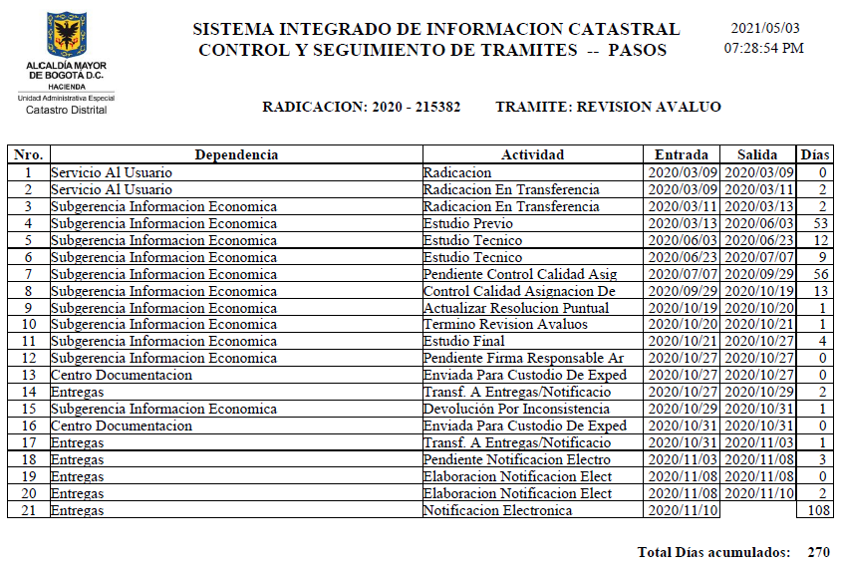 | 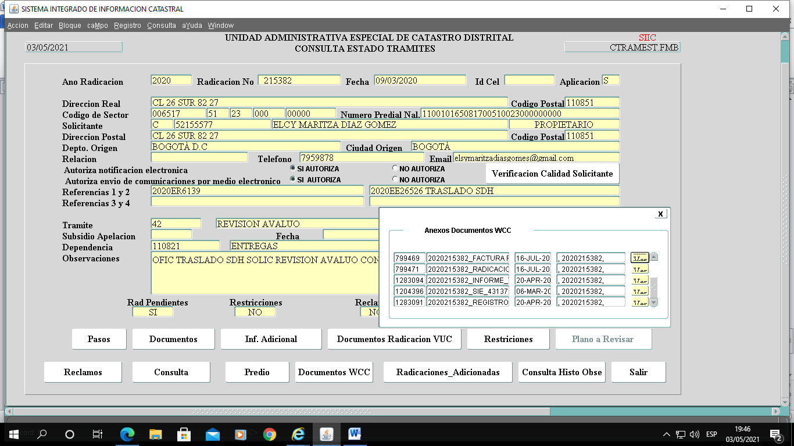
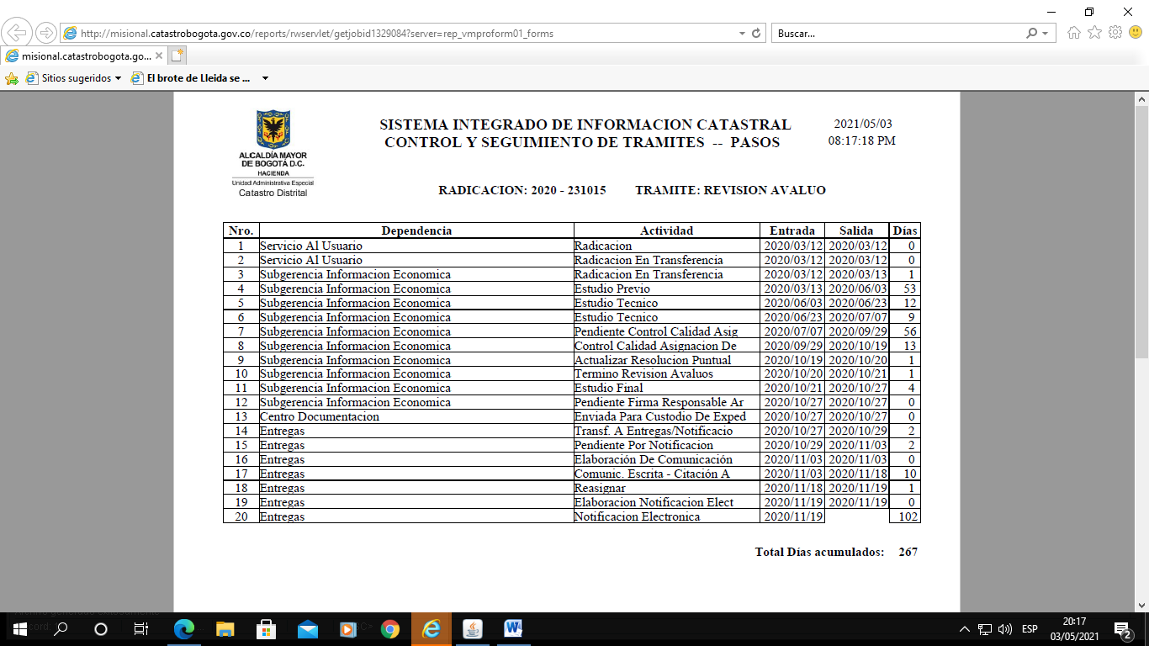 | 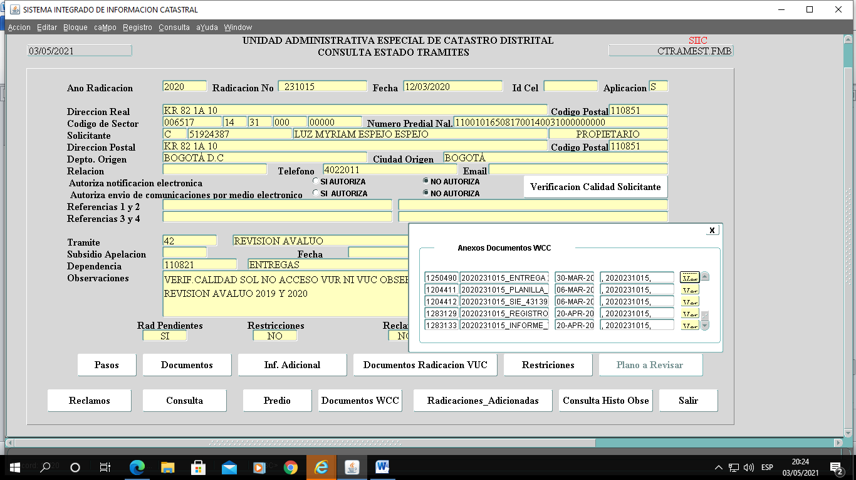
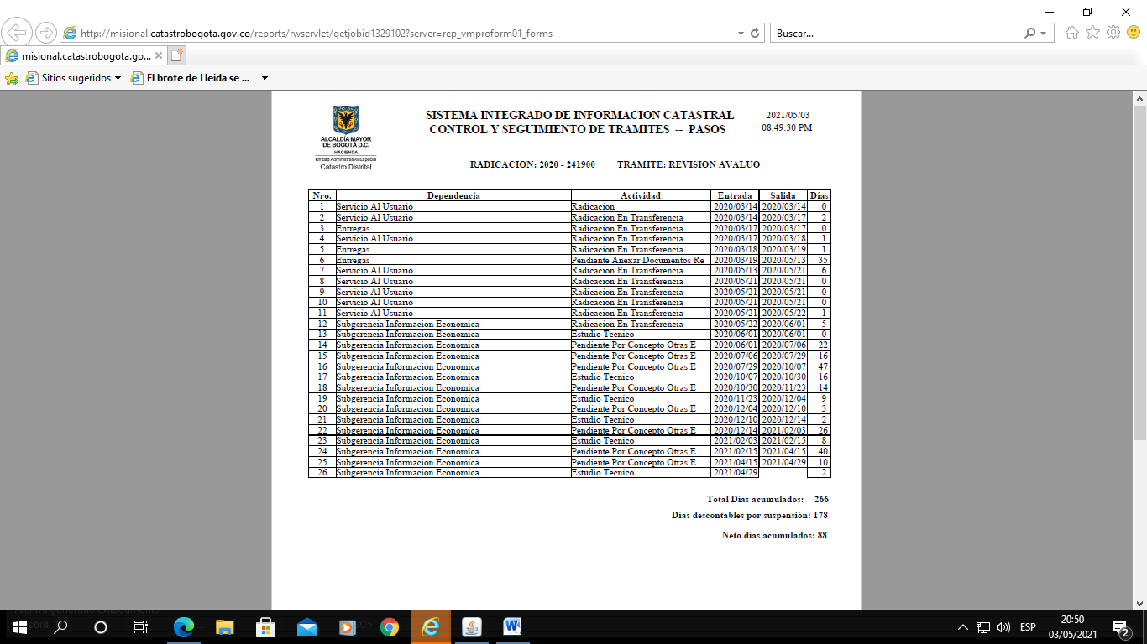 | 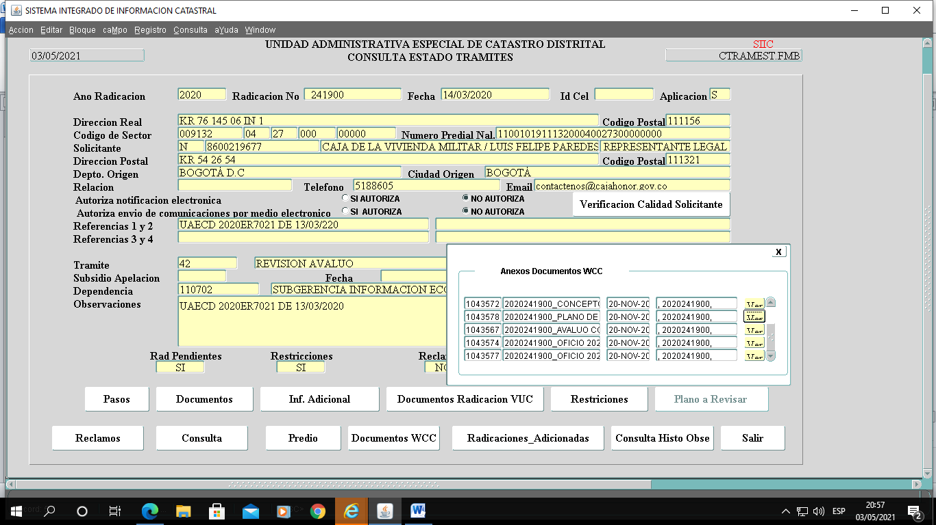
Fuente: SIIC -WCC

En la primera imagen que corresponde a la Radicación 2020-215382 de Revisión de Avalúo, se advierte que la persona que digitaliza y va archivando los documentos, lo hace insertando de último, unos anexos que corresponden al registro fotográfico. En la Radicación 2020-231015 de Revisión de Avalúo, la planilla está archivada antes de los Informes y de la Resolución, cuando debería ir de último, según el orden cronológico que deben llevar los archivos. Y en el caso de la Radicación 2020-241900 de Revisión de Avalúo, se archivan los oficios antes del Informe Técnico.

Igualmente se advirtió en los expedientes, que hay duplicidad de documentos, como en los casos de las resoluciones que confirman avalúos, sin que exista un orden cronológico de estos.
1° Acción Correctiva.

(AC) A partir de la Auditoría Integral al Proceso Captura de Información, en lo que respecta al Procedimiento de Respuesta a trámites de Revisión de Avalúo, Auto avalúo y recursos de Reposición, se evidenció falta de documentación y de organización dentro de los expedientes archivados en el SIIC – WCC, verificados de la muestra aleatoria que se tomó para el efecto, distinguidos con los números de radicación 2020-215382; 2020-231015 y 2020-2411900, que se citan en las imágenes, dado que no se tiene registro o soportes de todas las actividades descritas en el procedimiento 03-02-PR-18 versión 5, por lo cual no se puede documentar en orden secuencial, todos los pasos que implica un trámite de estas características, incumpliendo lo establecido en la Ley 594 de 2000 Por medio de la cual se dicta la Ley General de Archivos y se dictan otras disposiciones. Artículo. 4 principios generales. Los principios generales que rigen la función archivística son los siguientes: a) Fines de los archivos. El objetivo esencial de los archivos es el de disponer de la documentación organizada, en tal forma que la información institucional sea recuperable para uso de la administración en el servicio al ciudadano y como fuente de la historia (…). Acuerdo No 005 del 15 de marzo de 2013. “Por el cual se establecen los criterios básicos para la clasificación, ordenación y descripción de los archivos en las Entidades públicas y privadas que cumplen funciones públicas y se dictan otras disposiciones. Artículo 15. Descripción documental de actos administrativos, contratos y otras series documentales y expedientes compuestos. Parágrafo: “Es obligación de los responsables de las diferentes oficinas o Unidades Administrativas en las Entidades Públicas, impartir las instrucciones para garantizar la elaboración y el diligenciamiento de la Hoja de Control, durante la etapa activa del expediente, en la cual se lleve registro individual de los documentos que lo conforman. Si se trata de expedientes electrónicos, las Entidades deben implementar los medios tecnológicos para este registro y control que permita la generación de un Índice Electrónico que asegure la integridad y completitud de este.”
Esta situación se causa al no cumplir con las normas que regulan los procesos archivísticos digitales de documentación oficial y pública, ocasionando ausencia de documentos y falta de control en el archivo de estos, ya que no todos los documentos que reposan en los expedientes físicos se digitalizan en el WCC.

Ahora bien, con base en la respuesta remitida por la Gerente de Información Catastral, a la Jefe de la Oficina de Control Interno OCI, sobre los hallazgos citados en el informe preliminar, en fecha 13 de mayo de 2021 y en particular sobre este numeral, analizadas las observaciones de la GIC, sobre el hecho que la Subgerencia de Información Económica SIE, transfiere los expedientes a la Gerencia Comercial y de Atención al Ciudadano GCAU y que se desconoce los lineamientos dados desde el proceso de gestión documental para su organización, foliación y digitalización de los expedientes en medio electrónico, esta auditoría considera que este es el momento adecuado para implementar unas acciones correctivas al respecto, donde se coordine desde la GIC a las áreas que tienen que ver con el tema, sea la Subgerencia Administrativa y Financiera que lidera la gestión documental y la GCAU, que efectúa el proceso de incorporación de los expedientes digitales al WCC.
Por tanto, se mantiene este hallazgo como acción correctiva.

    - Resolución 70 de 2011 del IGAC “Por la cual se reglamenta técnicamente la formación catastral, la actualización de la formación y la conservación catastral”. Artículo 116. Término para ejecución de las mutaciones: Las mutaciones de que trata el artículo anterior, se realizarán en un término máximo de treinta (30) días, contados a partir de la fecha de recibo de la solicitud con los documentos pertinentes o de la información registral.

Situación evidenciada:

Se evidenció que de los cuarenta y cinco (45) trámites radicados entre el 02/03/2020 y el 30/12/2020 y que fueron tomados como muestra para el ejercicio de la presente Auditoria, en los siguientes ejemplos, tramitados de conformidad con el procedimiento de respuesta a trámites de revisión de avalúo, por la Subgerencia Información Económica –SIE, el tiempo de duración de las actividades descritas en los procedimientos, superó el término de ejecución señalado por la Resolución 70 de 2011 del IGAC, en su artículo 116, es decir los treinta (30) días.
En las imágenes, que a continuación se insertan, podemos evidenciar de la muestra aleatoria que se tomó, que los trámites radicados y tomados como ejemplo para evidenciar esta situación, durante el año 2020, demoraron más de 100 días en su resolución final.
Es de anotar que para los mismos no se consideró lo relacionado con las “notificaciones”, que figuran en el SIIC, si no las actividades que demandó la resolución de los citados trámites.

Imagen No 7 a 12. Control y seguimiento trámites SIIC -Pasos.
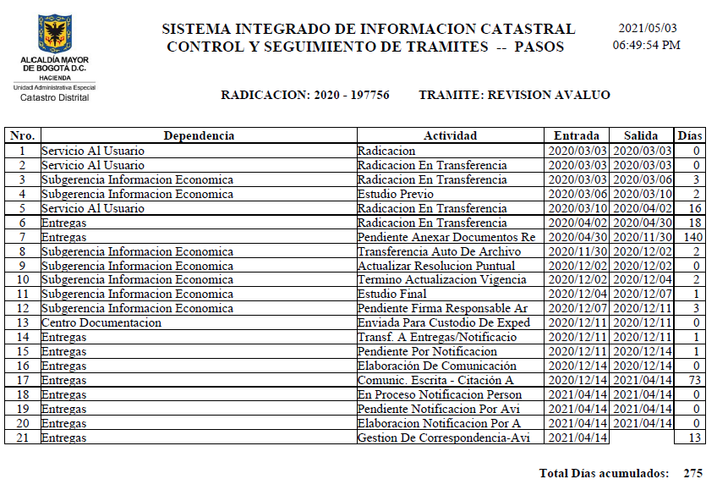 | 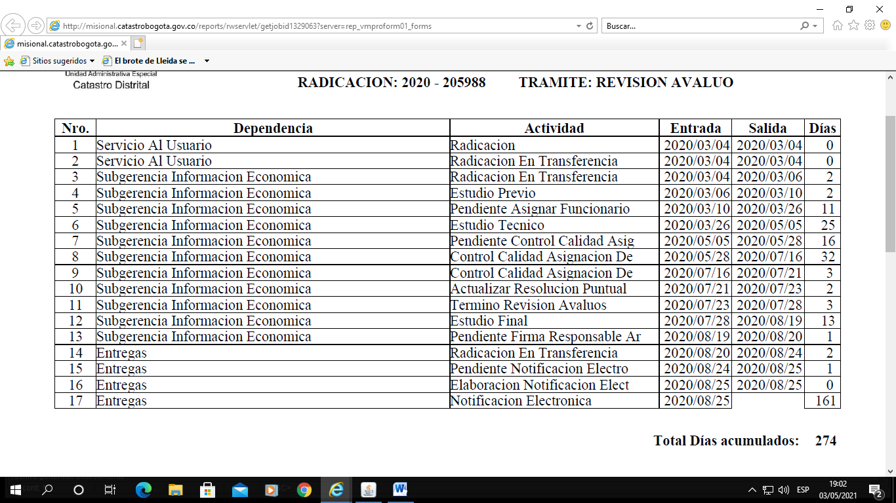
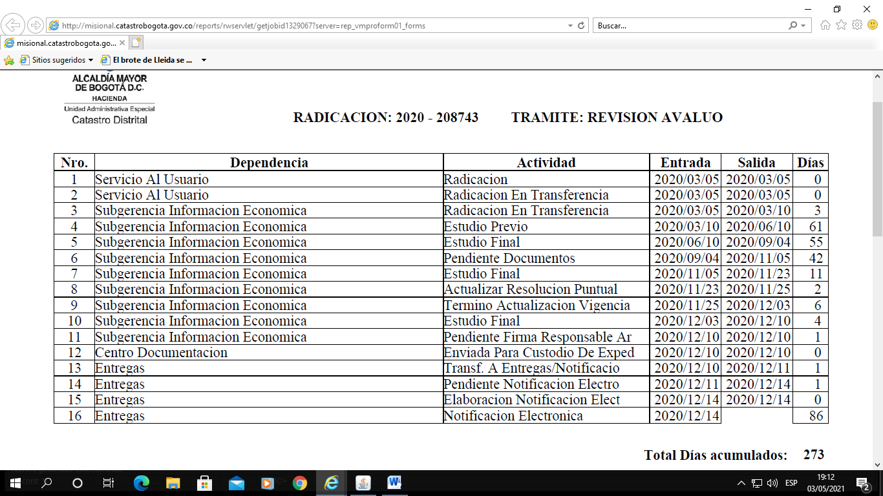 | 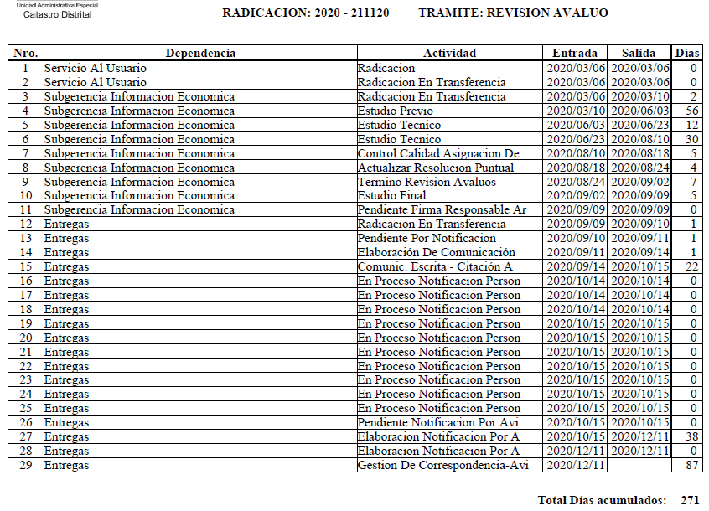
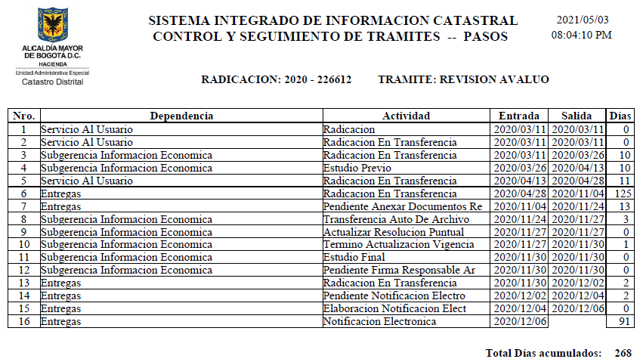 | 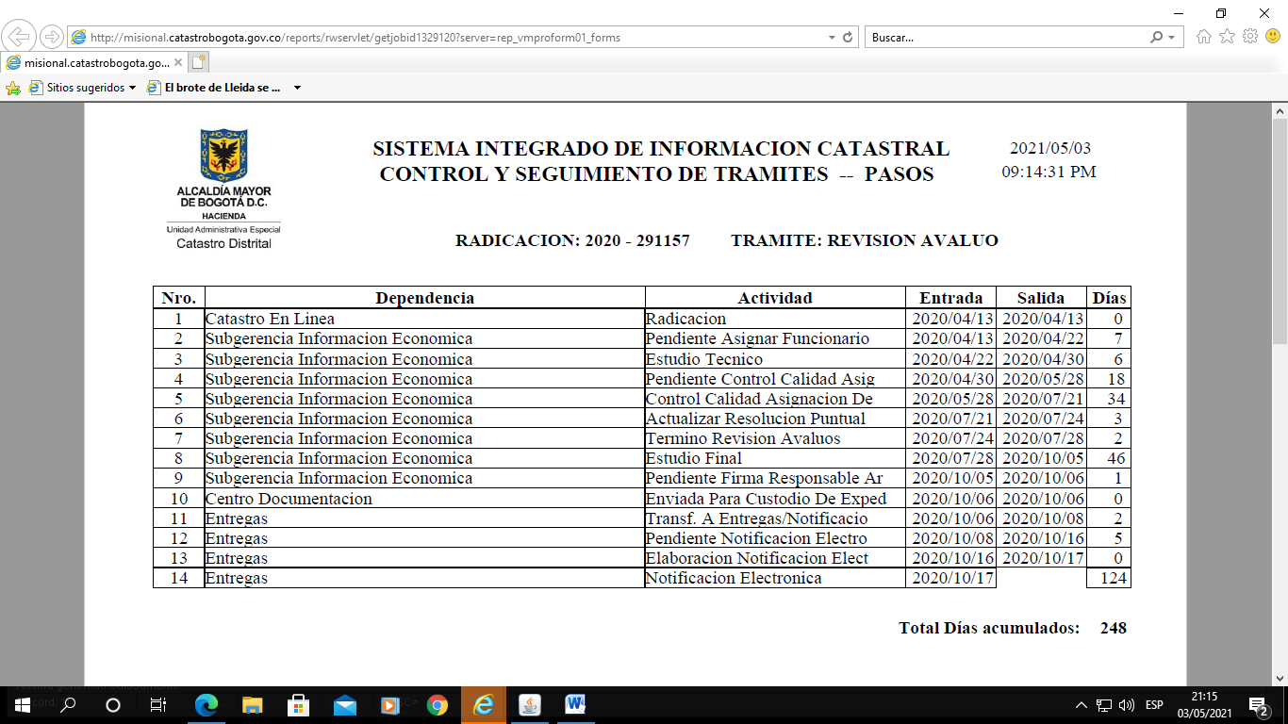
Fuente: SIIC.

Para el caso de las seis (6) radicaciones de solicitudes a trámites de Revisión de Avalúo, distinguidas con las Radicaciones: 2020-197756; 2020-205988; 2020-208743; 2020-211120; 2020-226612 y 2020-291157, en las verificaciones realizadas en el SIIC, se evidenció que no obstante no considerar la Auditoría, lo relacionado con la notificación electrónica, que usualmente registra mayor tiempo, todas las actividades desarrolladas implicaron un mayor tiempo al estipulado por la Resolución 70 de 2011 del IGAC.

2º Oportunidad de Mejora:

(OM) A partir de la auditoría integral realizada al proceso captura de información, en lo relacionado con el subproceso de conservación catastral y atención de trámites y referente al tiempo que tardan las respuestas a las solicitudes de revisión de avalúo, extractadas de la muestra aleatoria seleccionada y distinguidas con los números de radiación: 2020-197756, 2020-205988, 2020-208743, 2020-211120, 2020-226612 y 2020-291157, se evidenció que de la muestra sobre las cuarenta y cinco (45) radicaciones revisadas o verificadas, presentaron demoras desde la solicitud hasta su entrega, de más de cien (100) días desde su solicitud, hasta su resolución, durante la vigencia 2020, lo que conllevó a demoras en el trámite y materialización de riesgo “Posible respuesta inoportuna de los trámites no inmediatos radicados”. Esta situación es causada por el elevado volumen de radicaciones o solicitudes de los usuarios, evidenciada en particular durante el primer semestre de cada año, cuando se puso en vigencia la actualización catastral, para el año 2020, trayendo como consecuencia que la operatividad de la Subgerencia de Información económica-SIE, no haya podido atender oportunamente las solicitudes. Se podrían implementar acciones adicionales, que coadyuven a la disminución de los tiempos de respuesta.

Ahora bien, con base en la respuesta remitida por la Gerente de Información Catastral, a la Jefe de la Oficina de Control Interno OCI, sobre los hallazgos citados en el informe preliminar, en fecha 13 de mayo de 2021 y en particular sobre este numeral, analizadas las observaciones de la GIC, sobre el hecho que la Subgerencia de Información Económica SIE, tramitó las revisiones de avalúo, durante el periodo del alcance de la auditoria (02-03-2020 al 30-12-2020) teniendo en cuenta las suspensiones de términos con motivo de la emergencia sanitaria por el tema Covid. De otra parte, se cita lo correspondiente al artículo 4to de la Ley 1995 del 20 de agosto de 2019, que estableció que las revisiones de avalúo deben resolverse dentro de los tres (3) meses (90 días) desde su radicación. Sin embargo, la auditoría dentro de los ejemplos citados consideró aquellos que superaron los 100 días desde su radicación, sin tener en cuenta el tiempo de la notificación electrónica. Por tanto, la presente auditoría, considera que este aspecto de la demora en la resolución de los tramites y respuestas, tiene que seguirse trabajando, implementando nuevas acciones en procura de disminuir los tiempos de respuesta.
Se modifica la acción correctiva (AC) preliminarmente considerada y se cambia por una oportunidad de mejora (OM).

    - Procedimiento Respuesta a Revisión de Avalúo, Auto avalúo y Recurso de Reposición código: 03-02-PR-18 v5. Actividad 20 Asignar radicaciones para estudio puntual. “El líder asigna al profesional avaluador, la(s) solicitud(es) teniendo en cuenta los siguientes criterios: Rendimientos pactados, antigüedad de la radicación, ubicación del predio y tipo de trámite…”.
Actividad 21: Transferir radicaciones en SIIC y entregar físicamente. “El auxiliar transfiere las radicaciones al profesional avaluador de la Subgerencia de Información Económica SIE, a la actividad Estudio Técnico en el aplicativo SIIC y posteriormente separa y entrega las carpetas de las radicaciones asignadas al profesional avaluador para su análisis.”

Situación evidenciada:

Revisados en el aplicativo SIIC- WCC (Centro de Documentación Digital) los expedientes tomados como muestra aleatoria, se evidenció en el trámite de revisión de avalúos que en los ejemplos que a continuación se señalan de las radicaciones 2020-205988, 2020-318409, 2020-376947, 2020-561741, 2020-591769 y 2020-669546, demoras en la actividad “pendiente asignar funcionario”. En las imágenes que a continuación se insertan, a manera de evidencia, se ilustra de tal situación.

Imágenes Nos 13 a 18. Control y seguimiento de trámites. Pasos.
 | 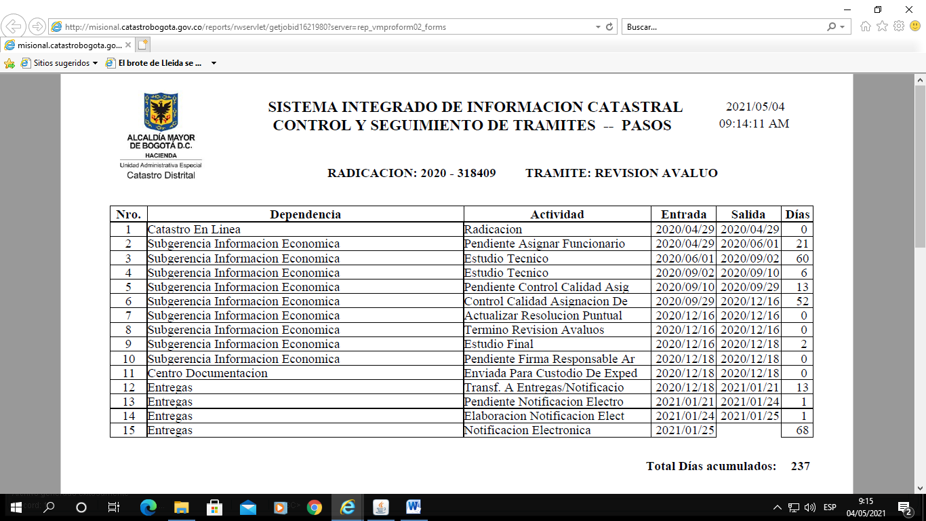
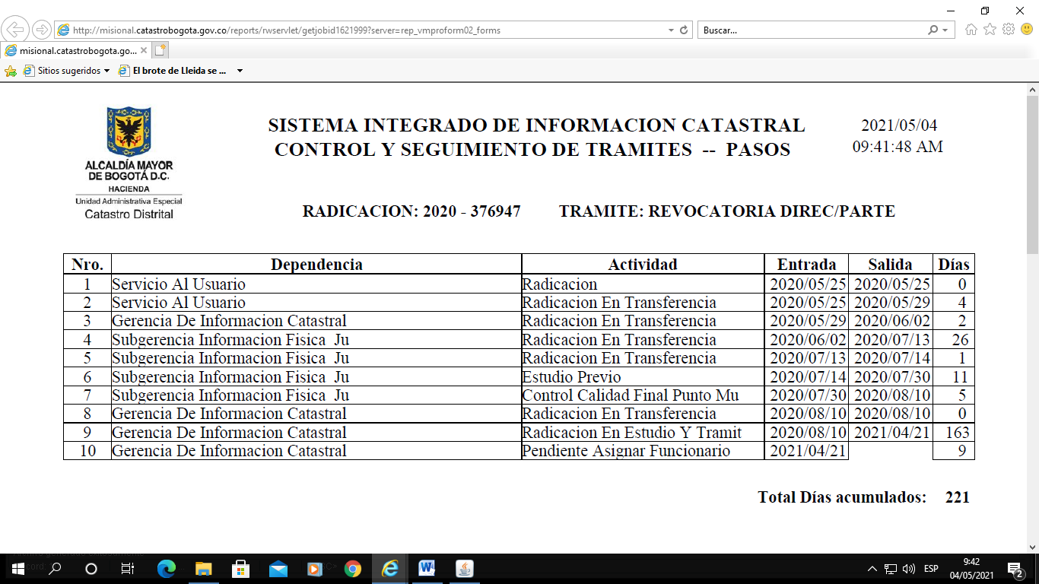 | 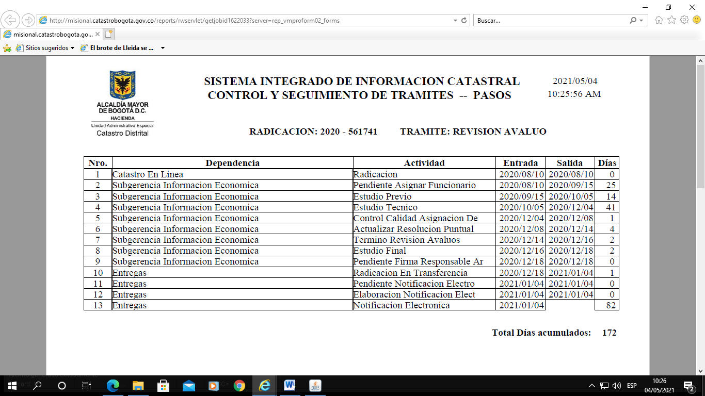
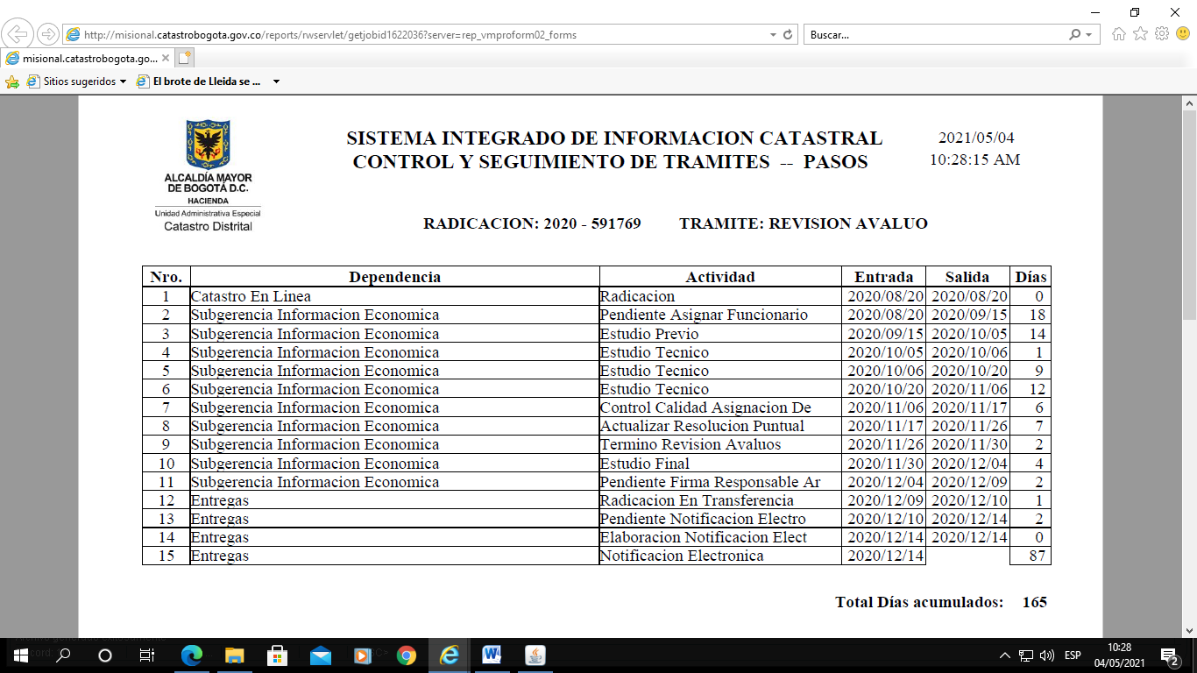 | 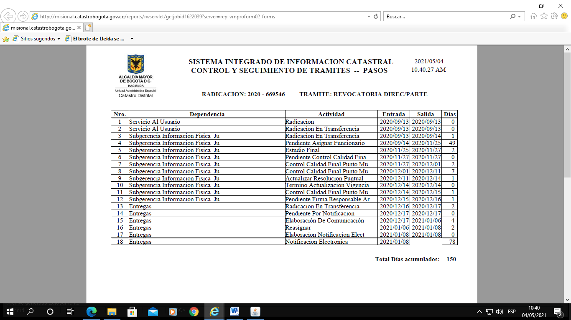
Fuente: SIIC.

De las imágenes anteriores, se pudo evidenciar en todos los casos citados, que la actividad de “asignar funcionario”, tardó más de lo debido.

3º Oportunidad de Mejora:

(OM) A partir de la auditoría Integral al proceso captura de información, en relación con la atención de trámites de revisión de avalúo y de recursos de reposición, radicaciones 2020-205988, 2020-318409, 2020-376947, 2020-561741, 2020-591769 y 2020-669546, del periodo, del 02/03/2020 al 30/12/2020, se evidenció que no en todos los casos, se está dando cumplimiento al procedimiento 03-02-PR-18 v5 denominado “Procedimiento Respuesta Revisión de Avalúo, Auto Avalúo y Recurso de Reposición” señalado en la Actividad 20 Asignar radicaciones para estudio puntual. “El líder asigna al profesional avaluador, la(s) solicitud(es) teniendo en cuenta los siguientes criterios: Rendimientos pactados, antigüedad de la radicación, ubicación del predio y tipo de trámite…”.
Actividad 21: Transferir radicaciones en SIIC y entregar físicamente. “El auxiliar transfiere las radicaciones al profesional avaluador de la Subgerencia de Información Económica SIE, a la actividad Estudio Técnico en el aplicativo SIIC y posteriormente separa y entrega las carpetas de las radicaciones asignadas al profesional avaluador para su análisis.”
Esta situación se ocasiona, porque los tiempos estipulados previamente según la norma para atender este tipo de trámites, no se cumplen oportunamente en todos los casos y las demoras ocurren, desde el mismo momento de la asignación del funcionario que lo va a analizar, ocasionando una cadena de demoras e incumplimientos hasta su trámite final. Podrían implementarse acciones o alertas, para que, desde un primer momento de la asignación de un funcionario para su trámite, esta no se tarde.

Ahora bien, con base en la respuesta remitida por la Gerente de Información Catastral, a la Jefe de la Oficina de Control Interno OCI, sobre los hallazgos citados en el informe preliminar, en fecha 13 de mayo de 2021 y en particular sobre este numeral, analizadas las observaciones de la GIC, sobre el hecho que la Subgerencia de Información Económica SIE, para efectos de las respuestas a los trámites de revisión de avalúo, tardó por una situación coyuntural, al tener que atender los trámites rezagados de vigencias anteriores y que no contaron durante el primer semestre de 2020, con el personal contratista requerido, ello les ocasionó demoras en la actividad “ asignación funcionario” del trámite. Sin embargo, revisada la auditoría interna que, sobre este mismo tema, se realizó durante la vigencia de 2019, se presentó este mismo hallazgo. Por tanto, por ser un hallazgo reiterado y aun cuando se acepta la razón sobre lo ocurrido durante el primer semestre de 2020, la presente auditoría considera, que esta es una oportunidad, para implementar acciones, que eviten la repetición de esta situación
Se modifica la acción correctiva (AC) preliminarmente considerada y se cambia por una oportunidad de mejora (OM).

    - Procedimiento respuesta a revisión de avalúo, auto avalúo y recurso de reposición código: 03-02-PR-18 v5. Actividad 36. Realizar Control de Calidad para trámites relacionados con Revisión de Avalúo. “El profesional de control de calidad verifica integralmente el expediente y constata que…”.
Realiza el registro correspondiente en el formato Evaluación Informe Técnico Avalúos, 03-02-FR-31.”.
El profesional de Control de Calidad debe diligenciar el formato Evaluación Informe Técnico de Avalúos, para llevar las estadísticas de inconsistencias de los expedientes, con el propósito de analizar y proponer acciones para mejorar el producto y/o la operación del proceso y presentar mensualmente dicho reporte…”. “El profesional de Control de Calidad debe colocar su nombre y firma en el informe Técnico de avalúo catastral en su condición de revisor.”
@Actividad establecida como punto de control del producto no conforme: A través de ella se verifica la calidad y consistencia de la información y se verifica que el Informe Técnico del Avaluador, refleje lo aprobado en el Comité de Avalúos.

Situación evidenciada.

Se evidenció en la muestra aleatoria evaluada para efectos de la presente auditoría y revisados los documentos contentivos en todos y cada uno de los cuarenta y cinco (45) expedientes o carpetas consideradas y archivadas digitalmente en el SIIC - WC, que de acuerdo con los ejemplos cuyas imágenes se insertan a continuación, no fue elaborado y debidamente suscrito por el profesional que hace el Control de Calidad, el formato correspondiente a la evaluación del correspondiente Informe Técnico, distinguido con el código 03-02-FR-31. Se evidenció de acuerdo con la verificación que se realizó de los reportes del SIIC, en el Control y Seguimiento de Trámites – Pasos, que aun cuando se efectuó el Control de Calidad, dicho formato no fue archivado en el WCC, siendo un documento que a juicio de la auditoría es básico dentro de un análisis que haya de hacérsele eventualmente al paso a paso de todo el proceso.

Imagen No 19 a 24. Control y seguimiento trámites SIIC – Consulta estado trámites SIIC - WCC
 | 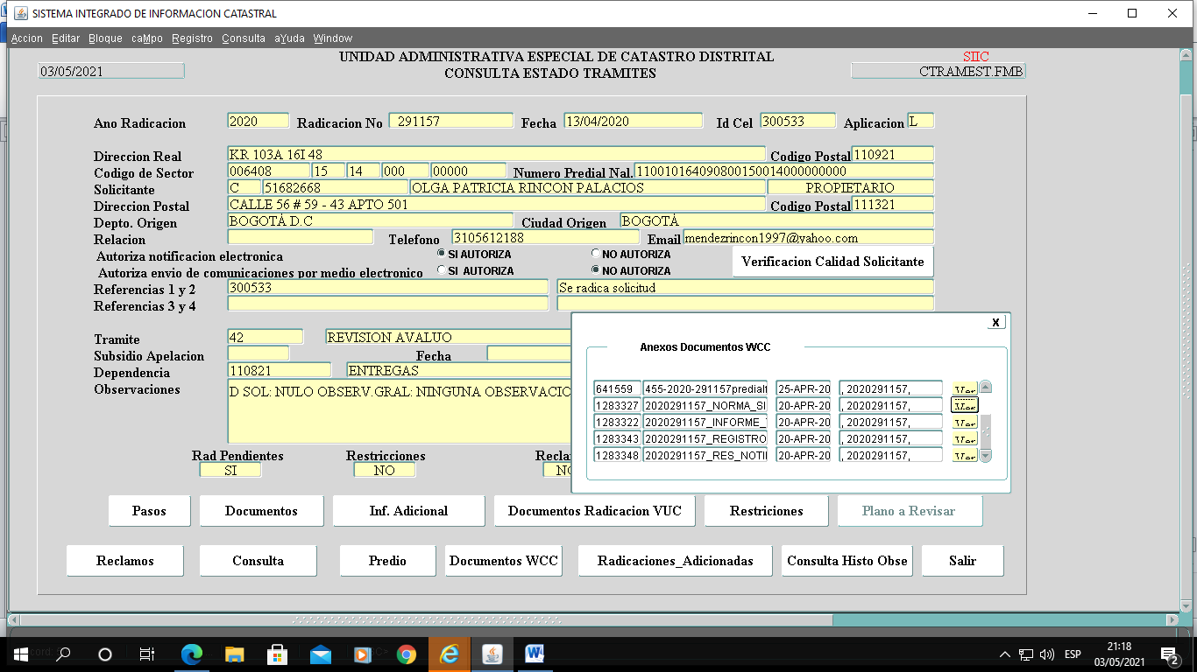
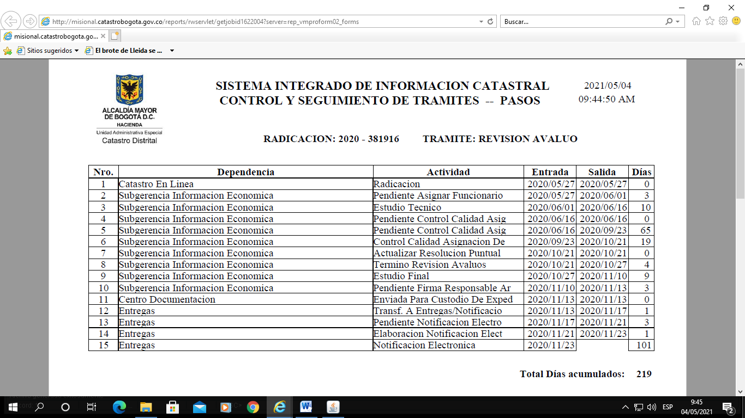 | 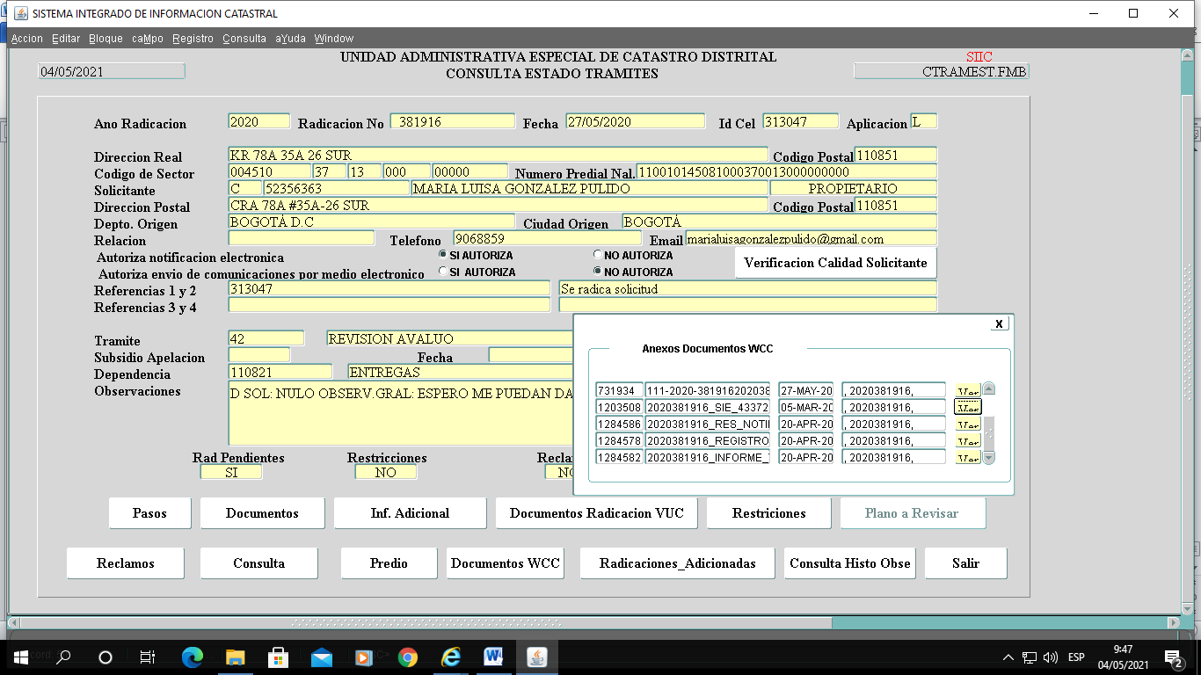
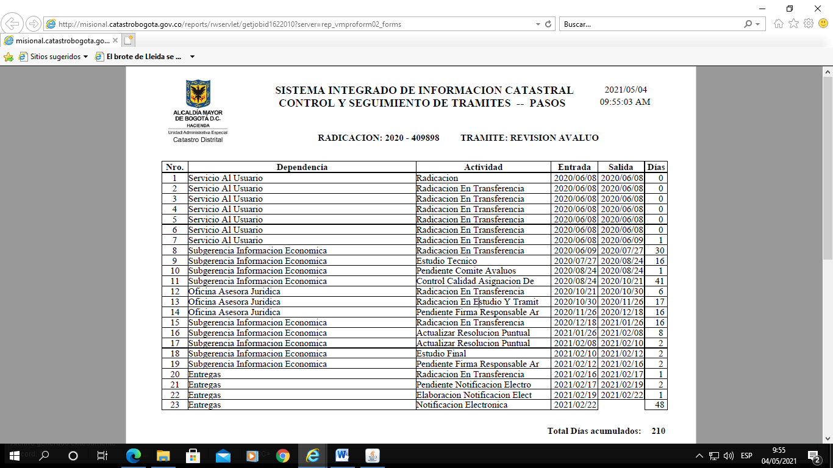 | 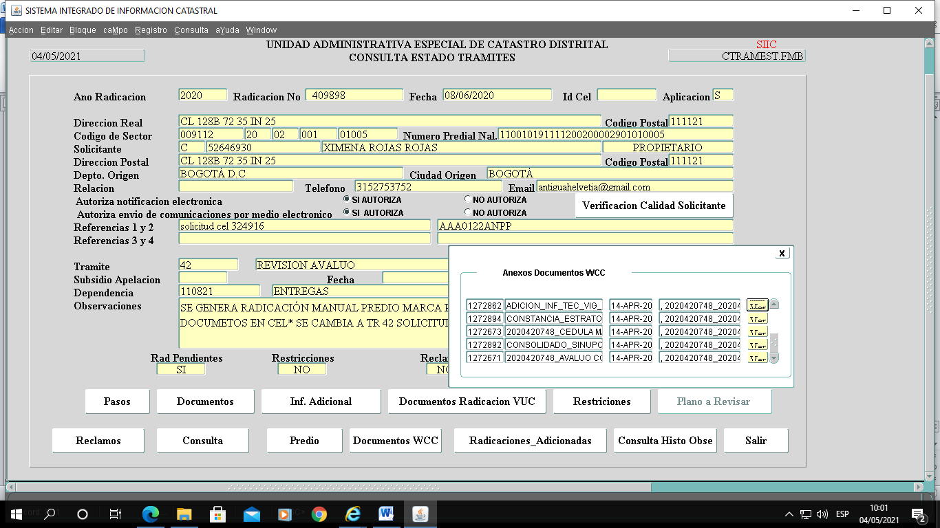
Fuente: SIIC – WCC.

De las revisiones realizadas a tres (3) ejemplos tomados de la muestra, distinguidos con los números de Radicaciones : 2020- 291157, 2020-381916 y el 2020-409898 y relacionados con el trámite de Revisión de Avalúos, en lo que corresponde al Control de Calidad, se pudo evidenciar que dicha actividad se realiza y se contabilizan los tiempos de su expedición en el SIIC, sin embargo el requerido formato de evaluación del Informe Técnico, que debió ser suscrito por el profesional de control de calidad, no figura archivado digitalmente en el SIIC – WCC.

4º Acción Correctiva:

(AC) A partir de la auditoría Integral al proceso captura de información, en relación con la atención de trámites de revisión de avalúo (trámite 42) radicaciones: 2020-291157, 2020-381926 y 2020-409898, del periodo, del 02/03/2020 al 30/12/2020, se evidenció que se está dando cumplimiento parcialmente al procedimiento 03-02-PR-18 v5 denominado “Procedimiento Respuesta Revisión de Avalúo, Auto Avalúo y Recurso de Reposición” señalado en la Actividad 36. Realizar Control de Calidad para trámites relacionados con Revisión de Avalúo. “El profesional de control de calidad verifica integralmente el expediente y constata que…”.
Realiza el registro correspondiente en el formato Evaluación Informe Técnico Avalúos, 03-02-FR-31.”.
El profesional de Control de Calidad debe diligenciar el formato Evaluación Informe Técnico de Avalúos, para llevar las estadísticas de inconsistencias de los expedientes, con el propósito de analizar y proponer acciones para mejorar el producto y/o la operación del proceso y presentar mensualmente dicho reporte…”. “El profesional de Control de Calidad debe colocar su nombre y firma en el informe Técnico de avalúo catastral en su condición de revisor.”.
Esta situación ocasiona, que en cualquier verificación que se haga a los expedientes del WCC, como en el caso de esta Auditoria, no se tiene como constatar de manera ordenada de acuerdo con el procedimiento y formato legalmente establecido, si el proceso fue objeto de Control de Calidad, toda vez que no existe soporte en la carpeta o expediente digitalizado en el WCC.

Ahora bien, con base en la respuesta remitida por la Gerente de Información Catastral, a la Jefe de la Oficina de Control Interno OCI, sobre los hallazgos citados en el informe preliminar, en fecha 13 de mayo de 2021 y en particular sobre este numeral, analizadas las observaciones de la GIC, sobre el hecho que la Subgerencia de Información Económica SIE, cuando remite a la GCAU los expedientes de revisión de avalúo, para su digitalización, no envía el formato de evaluación, suscrito por el profesional que realiza el control de calidad, porque se considera que es solamente para llevar estadísticas y seguimientos y que no hace parte integral del trámite, la presente auditoría, considera que este documento, debe ir en el expediente, no únicamente en un visto bueno al final del informe técnico, porque la labor del profesional de control de calidad, es vital para garantizar, la integridad del trámite.
Por tanto, se ratifica este hallazgo como acción correctiva.

    - Procedimiento respuesta a revisión de avalúo, auto avalúo y recurso de reposición código: 03-02-PR-18 v5. Actividad 37. Preparar presentación y proponer nuevos valores en Comité de Avalúos. “El profesional avaluador asignado por la SIE prepara la información y realiza la presentación de la investigación y propuesta de valores ante el Comité de Avalúos, para lo cual llevará toda la documentación soporte y el estudio técnico validado por control de calidad.
Actividad 38: Revisar y aprobar valores. “…que la propuesta económica esté acorde con las condiciones del avalúo solicitado”.
@Actividad de punto de control.

Situación Evidenciada.

Se evidenció en la muestra aleatoria evaluada y revisados los documentos contentivos en todos y cada uno de los cuarenta y cinco (45) expedientes archivados digitalmente el el SIIC - WCC, que para las radicaciones 2020-790347 y 2020-329792, sobre trámites de Revisión de Avalúo, que este demoró 56 y 16 días respectivamente, en estado “Pendiente Comité de Avalúos”.
Así mismo, como en el caso de otros trámites, no se archivan las Actas de Comité de Avalúos en el SIIC - WCC, siendo este un documento que a juicio de esta auditoría es de vital importancia en el proceso, toda vez que es dónde se aprueban los valores. En las imágenes, que a continuación se insertan, se ilustra de esta situación.

Imágenes No 25 a 28. Control y seguimiento trámites SIIC. Consulta estado tramites SIIC - WCC
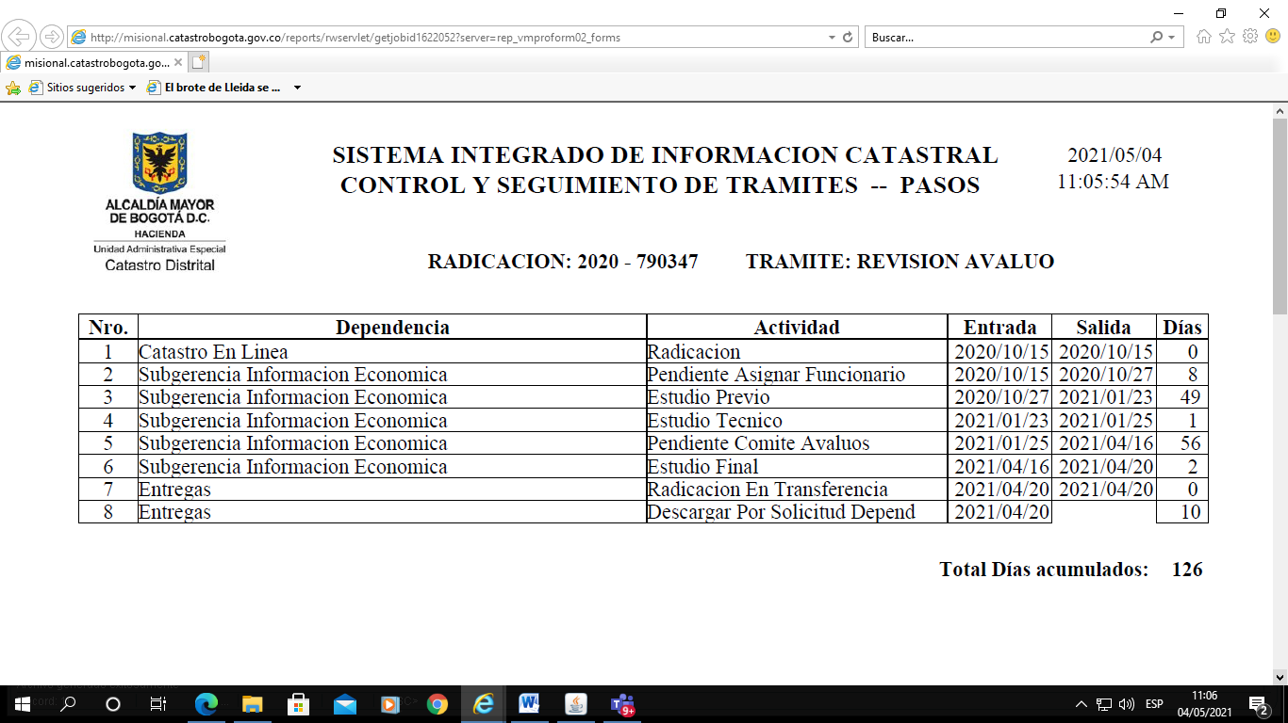 | 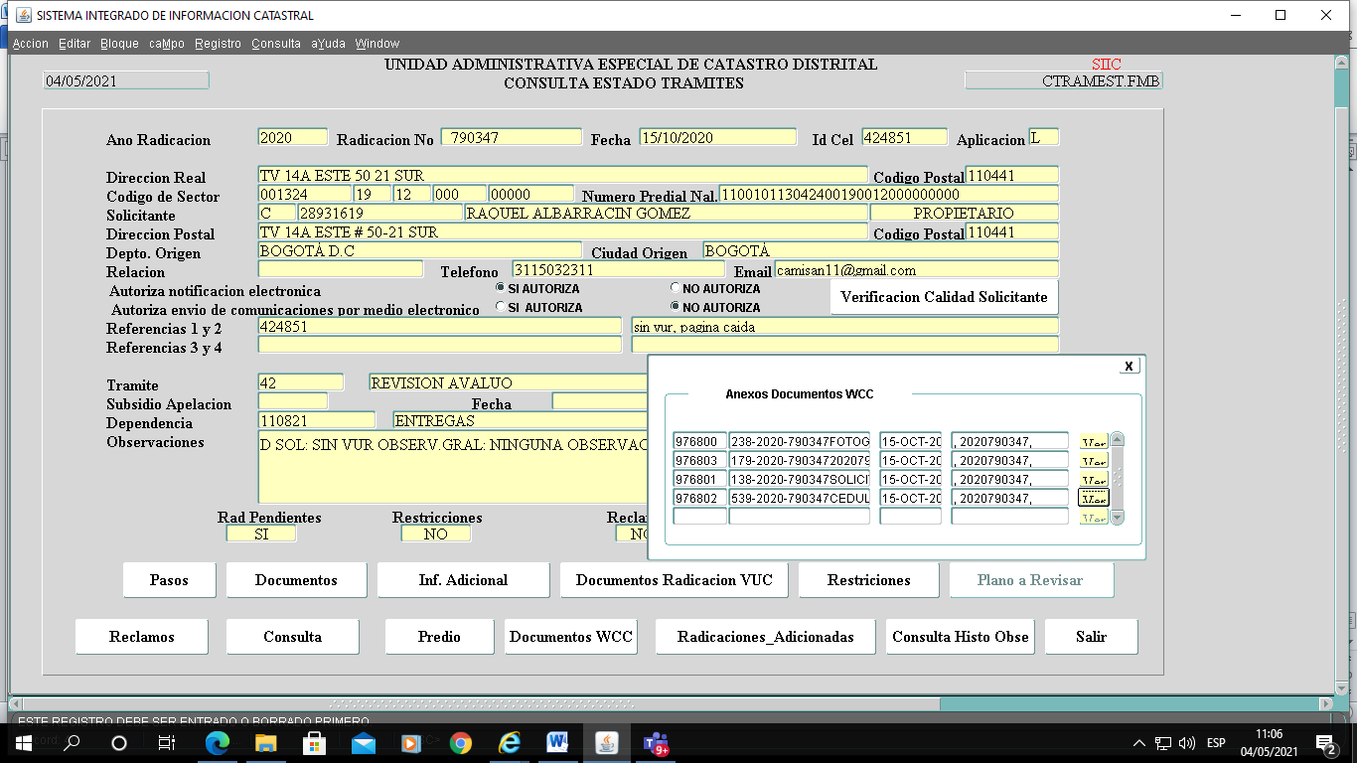
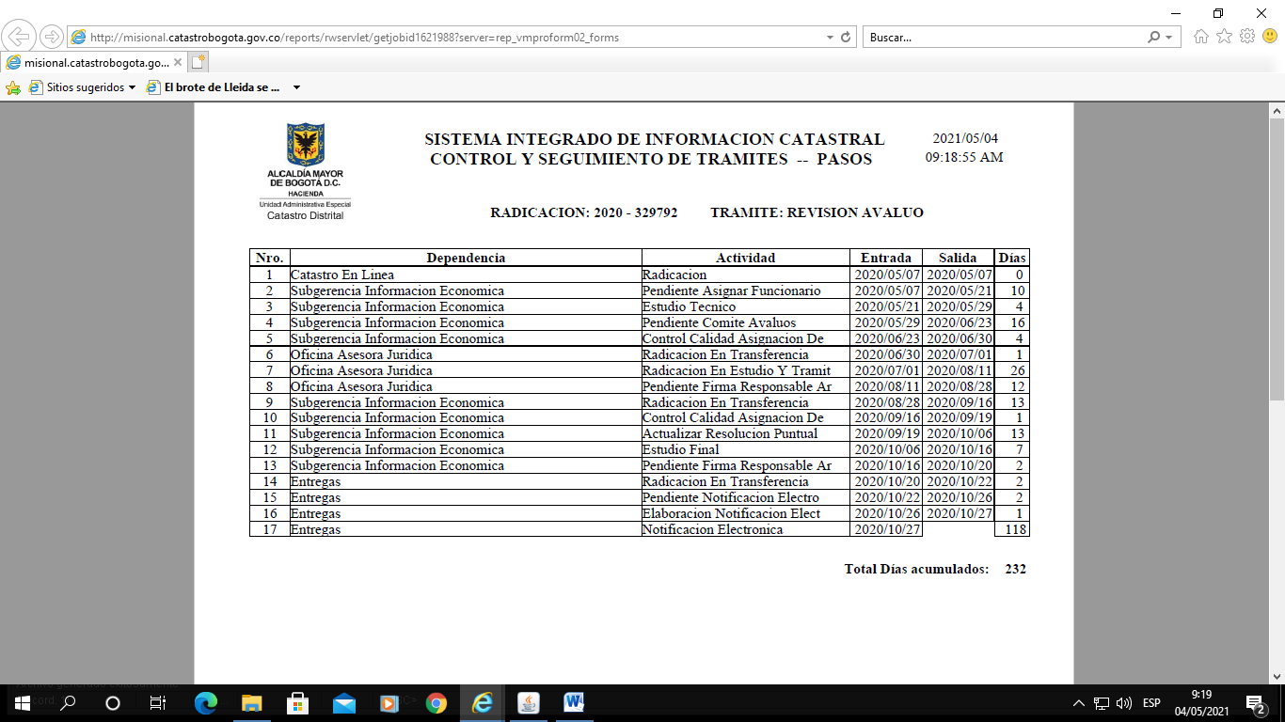 | 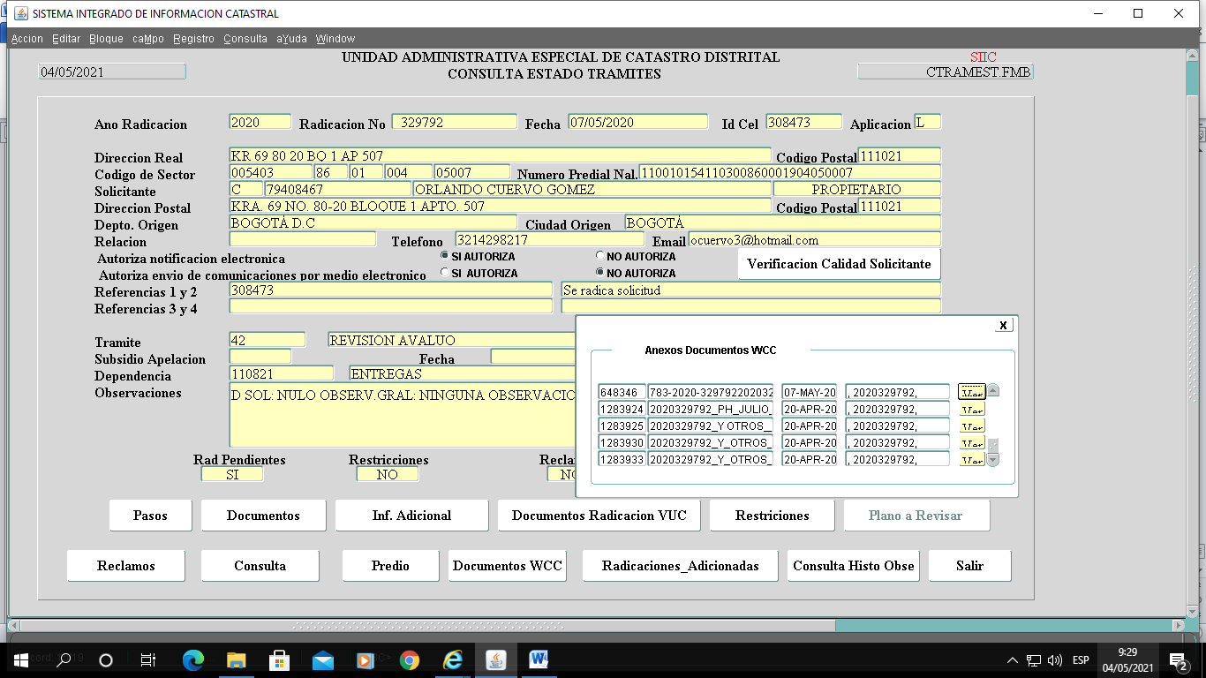
Fuente SIIC - WCC

5º Oportunidad de Mejora:

(OM) A partir de la auditoría integral a la atención de trámites de revisión de avalúo (trámite 42), del periodo comprendido entre el 02/03/2020 al 30/12/2020, se evidenció que no se está dando cumplimiento al procedimiento 03-02-PR-18 v5 denominado “Procedimiento Respuesta Revisión de Avalúo, Auto Avalúo y Recurso de Reposición”, para las radicaciones 2020- 790347 y 2020-379792, señalados en la Actividad 37. Preparar presentación y proponer nuevos valores en Comité de Avalúos. “El profesional avaluador asignado por la SIE prepara la información y realiza la presentación de la investigación y propuesta de valores ante el Comité de Avalúos, para lo cual llevará toda la documentación soporte y el estudio técnico validado por control de calidad.
Actividad 38: Revisar y aprobar valores. “...que la propuesta económica esté acorde con las condiciones del avalúo solicitado”.
Esta situación es ocasionada, porque se presentó una situación coyuntural y no se atendió con prontitud el archivo del acta de Comité de Avalúo en el SIIC WCC, que es un documento soporte para la asignación de valores y debe estar debidamente suscrita y archivada en el SIIC-WCC. Podría implementarse acciones que subsane esta situación y que permita consultar en el WCC, los valores aprobados en la referida acta de comité de avalúos.

Ahora bien, con base en la respuesta remitida por la Gerente de Información Catastral, a la Jefe de la Oficina de Control Interno OCI, sobre los hallazgos citados en el informe preliminar, en fecha 13 de mayo de 2021 y en particular sobre este numeral, analizadas las observaciones de la GIC, sobre el hecho que la Subgerencia de Información Económica SIE, por tratarse de una situación coyuntural, no se pudo atender la incorporación de las actas de comité de avalúos en los expedientes correspondientes a las revisiones de avalúo, auto avalúo y recursos, pero que efectivamente es algo que hay que realizar. En consecuencia, la auditoría considera que esta es la oportunidad de implementar hacia futuro acciones de mejora al respecto y en la medida de lo posible subsanar esta situación en los expedientes ya digitalizados en el WCC.
Por tanto, por tratarse de una situación coyuntural, se modifica el hallazgo de acción correctiva (AC) por el de oportunidad de mejora (OM).

    - Procedimiento Realización del Pre-Reconocimiento Predial. Código 03-01-PR-03 v4. Numeral 3.4 Condiciones Especiales de Operación. “Solo se realizan reconocimientos prediales a aquellos predios que presenten información desactualizada respecto a la existente en las bases de datos de la Unidad (SIIC y gráfica.
Actividad 3: Realizar Visita de Campo. “Realizar visita a campo de pre reconocimiento, ubicando en campo el sector a trabajar e iniciando su labor manzana por manzana, predio por predio, verificando: La efectividad de la pre marca y cambios en predios que no hayan sido pre marcados, registrando sobre la cartografía los cambios evidenciados, el respectivo código de marca que identifique los siguientes aspectos…”
Actividad 6: Realizar Control de Calidad en Campo. “Verificar en terreno la siguiente información general: Que los predios reportados con cambios hayan tenido efectivamente cambios. Que los tipos de marca asignadas a los predios coincidan con el cambio que debe hacerse a los mismos…”
Actividad 8: Analizar la Información. “Analiza los predios marcados en periodos mensuales, de tal manera que se separen aquellas asociadas a trabajos de oficina y englobes/des englobes, de tal manera que estas se enruten a las dependencias o personas que continuaran con el análisis de estos predios. En cuanto a las marcas para trabajar en oficina (código de marca 122) se realizará un análisis y priorización para definir su desarrollo dentro de un plan de trabajo…”

Situación evidenciada:

Del análisis y evaluación que el equipo auditor realizó a las bases de datos suministradas, al Informe Final y a los cuadros resumen y de observaciones, en relación con todas las actividades adelantadas para el pre reconocimiento predial durante la vigencia 2020, se evidenció su cumplimiento, sin embargo, presentaron algunos aspectos, que como en todo proceso susceptible de mejora, debe atenderse con miras a obtener un valor agregado.

Es así como en las imágenes de los cuadros que a continuación se insertan, se da cuenta de algunos aspectos que fueron presentados como errores por el grupo del censo, tales como la detección de predios mal sectorizados, o predios reportados más de una vez (duplicados).
Igualmente se detectaron casos de predios en Propiedad Horizontal PH, dónde solicitaban verificar las áreas privadas construidas, cuando estaban bien. A continuación, se ilustra dicho comportamiento:

Imágenes Nos 29 a 32. Análisis Pre reconocimiento Predial Censo Predial 2021.

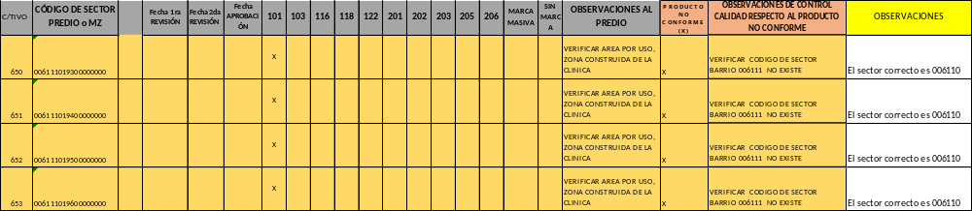

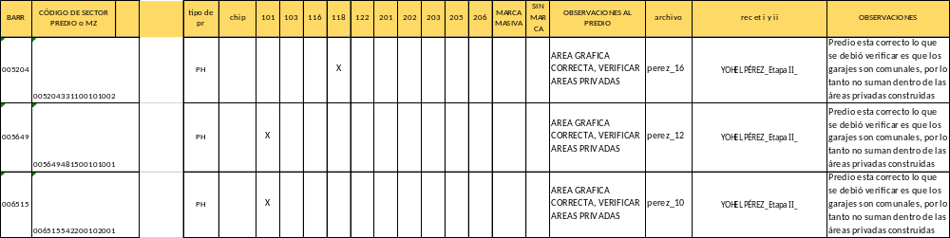

De las anteriores imágenes, tomadas como muestra, de los informes del Grupo del Censo, se puede evidenciar, que existen aspectos dentro del procedimiento o actividades inherentes al pre reconocimiento predial que pueden mejorar, tales como el cuidado que hay que tener en la sectorización, la verificación que no hayan predios duplicados, así como la situación ya descrita de áreas comunes.

6º Oportunidad de Mejora:

(OM) En la Auditoría Integral al Proceso Captura de Información, Subproceso Actualización Catastral, al Procedimiento Realización del Pre Reconocimiento Predial para el Censo Catastral 2021, verificadas las actividades realizadas, se evidenció que se está dando cumplimiento, a lo establecido en el Procedimiento
Realización del Pre-Reconocimiento Predial. Código 03-01-PR-03 v4. Numeral 3.4 Condiciones Especiales de Operación. “Solo se realizan reconocimientos prediales a aquellos predios que presenten información desactualizada respecto a la existente en las bases de datos de la Unidad (SIIC y gráfica.
Actividad 3: Realizar Visita de Campo. “Realizar visita a campo de pre reconocimiento, ubicando en campo el sector a trabajar e iniciando su labor manzana por manzana, predio por predio, verificando: La efectividad de la pre marca y cambios en predios que no hayan sido pre marcados, registrando sobre la cartografía los cambios evidenciados, el respectivo código de marca que identifique los siguientes aspectos…”
Actividad 6: Realizar Control de Calidad en Campo. “Verificar en terreno la siguiente información general: Que los predios reportados con cambios hayan tenido efectivamente cambios. Que los tipos de marca asignadas a los predios coincidan con el cambio que debe hacerse a los mismos…”
Actividad 8: Analizar la Información. “Analiza los predios marcados en periodos mensuales, de tal manera que se separen aquellas asociadas a trabajos de oficina y englobes/des englobes, de tal manera que estas se enruten a las dependencias o personas que continuaran con el análisis de estos predios. En cuanto a las marcas para trabajar en oficina (código de marca 122) se realizará un análisis y priorización para definir su desarrollo dentro de un plan de trabajo…”.
No obstante, lo anterior, podría trabajarse en unas acciones, que permitan cada vez depurar aspectos como el de frecuentes errores en la sectorización, que suelen presentar los reconocedores en sus reportes y que también en ocasiones omiten de Control de Calidad, así como también se podría implementar unas acciones conducentes a programar con alguna periodicidad la capacitación y/o actualización en estos temas, a todos aquellos funcionarios y contratistas que en cada vigencia, suelen prestar sus servicios.

6.2 Revisar la efectividad, aplicación de los puntos de control y actividades de monitoreo vinculadas a los riesgos asociados a los Procedimientos: Respuesta trámites Revisión de Avalúo, Auto Avalúo y Recursos de Reposición y Realización del Pre-Reconocimiento Predial.

6.2.1. Verificación de los puntos de control establecidos en los Procedimientos: Respuesta a Revisiones de Avalúo, Auto Avalúo y Recursos de Reposición y el de realización del pre reconocimiento predial.

Tabla No 2. Verificación de la efectividad de los controles establecidos.
PUNTOS DE CONTROL  (PROCEDIMIENTO:03-02-PR.18 versión 5.) | EFECTIVO SI/NO | OBSERVACIONES OCI
Actividad 1. Recibir y Clasificar la solicitud.  Registro: Oficio. | SI | Se realiza un análisis preliminar de la información remitida por la Gerencia Comercial de Atención al usuario GCAU.
Actividad 9. Analizar la Radicación para confirmar viabilidad o no si el trámite es Estudio Económico Masivo.  Registro: Formatos. | SI | Se evidenció el cumplimiento en el análisis de la documentación para determinar si se trata de un estudio económico masivo.
Actividad 36. Realizar Control de Calidad para los trámites relacionados con Revisión de Avalúo.  Registro: Formato 03-02-FR-31. | NO | En los instrumentos remitidos por la SIE dentro de la muestra de esta auditoría, se evidenció la realización parcial de esta actividad o función, verificando el paso a paso en el SIIC, pero no así en el archivo del formato digitalizado en el WCC
Actividades 14 y 25. Realizar Mutación en el SIIC y Transferir radicación en SIIC.  Registro: Informe de Registro. | SI | Se evidenció la validación de esta actividad por parte de la SIE.
Actividad 38. Revisar y Aprobar Valores.  Registro: Acta Comité de Avalúos. | NO | Se evidenció la validación de esta actividad por parte de la Subgerencia de Información Económica-SIE, pero no el archivo en el WCC del Acta de Comité de Avalúos
PROCEDIMIENTO: 03-01-PR-03 versión 4. | EFECTIVO SI/NO | OBSERVACIONES OCI
Actividad 6. Realizar Control de Calidad en Campo.  Registro: Formato. | SI | Se evidenció el registro de esta actividad en el formato correspondiente por parte de quienes ejercen el Control de Calidad en el proceso de pre-reconocimiento predial.

6.2.2. Verificación de los Riesgos asociados a los Procedimientos: Respuesta a Revisión de Avalúo, Auto Avalúo y Recurso de reposición y el de Realización del Pre reconocimiento predial.

Para estos dos (2) Procedimientos, tanto el de Realización del Pre reconocimiento Predial (03-01-PR-03 v4), como el de Respuesta a Trámites de Revisión de Avalúo, Auto avalúo y Recursos (03-02-PR-18-V5), en el Mapa de Riesgos Institucional vigencia 2021, el Objetivo es el mismo: “Actualizar y conservar el 100% de los predios de la Ciudad, de acuerdo con la programación y la normatividad vigente”.

Tabla No 3. Mapa de Riesgos Institucional 2021.
RIESGO | CAUSAS | CONTROLES
1.- Predios Programados desactualizados. | 1.Incumplimiento de los servidores.  2. No abastecimiento de recursos.  3. Demora en el proceso precontractual.  4. Insuficiente y/o inconsistente información secundaria requerida para los procesos de actualización.  5. Administración ineficiente de recursos.  6. Situaciones imprevistas (catástrofes naturales, de salud de la población, factores externos al proceso).  7. Capacidad tecnológica insuficiente.  8. Planeación y seguimiento inadecuado a las actividades programadas.  9. Factores externos que impidan realizar el proceso de actualización catastral. | El profesional de control calidad de la SIFJ realiza el control de calidad sobre los predios muestra (generado automáticamente por el aplicativo CT - muestra el 20% de los predios reconocidos), con el fin de verificar que las actividades determinadas (ver procedimiento) cumplan los requisitos requeridos, lo anterior, con el fin de aprobar o rechazar la información de cada predio o enviar a corregir; en caso de que se detecten inconsistencias, los profesionales de control de calidad diligencian el Formato de “Aprobación por muestra de Reconocimiento”, de acuerdo con los criterios definidos, si el 10% de los predios muestreados presenten inconsistencias de este tipo, se devolverá la totalidad de la muestra, en caso contrario, se reportará al reconocedor las muestras que presentan inconsistencia para que se realice la corrección. Los líderes de los grupos de reconocimiento podrán realizar Control de Calidad eventualmente, a fin de prestar apoyo para el cumplimiento de los cronogramas del proyecto propuestos. La aprobación final del sector estará sujeta a las correcciones finales realizadas por el reconocedor.  El director(a) y los jefes de la Gerencia de Información Catastral, la Subgerencia de Información Física y Jurídica, la Subgerencia de Información Económica, el Observatorio Técnico Catastral y la Gerencia de Tecnología realizan el seguimiento al cronograma del censo vigencia futura, al menos dos veces al mes, comparando la programación con los resultados obtenidos a la fecha de corte. Los resultados se consignan en el seguimiento del cronograma y se validan en la siguiente reunión y se remite por correo los compromisos para la siguiente reunión. Si se presentan desviaciones, se toman las decisiones correspondientes que permitan el cumplimiento del alcance propuesto y se consignan los ajustes en el cronograma de censo que será utilizado para el siguiente seguimiento.  El profesional de control de calidad asignado por macro sector, cada vez que se adelanta el proceso de sensibilidad, revisa la consistencia de valores totales de los predios, así como la consistencia de valores de terreno y Zonas Homogéneas Físicas asignadas. En caso de encontrar una desviación debe registrar las observaciones ajustar los valores. Esta actividad se realiza al menos una vez y tantas veces sea necesario hasta garantizar la consistencia de los valores y conserva el registro en el SIIC. El propósito del control es validar de forma masiva la consistencia de los valores comerciales para los predios del proceso de actualización catastral.

2.- Trámites de Información Económica no atendidos con la capacidad operativa. | 1. Información insuficiente o incompleta sobre ofertas y norma urbana para soportar las decisiones objeto del trámite.  2. Alta rotación de personal que influye en la atención de los trámites  3. La gestión de los trámites es extensa y dispendiosa.  4. Trámites direccionados equivocadamente o con documentos incompletos.  5. Factores externos que impidan realizar las actividades de los trámites.  6. Falta de criterios de oportunidad entre dependencias para la gestión del trámite. | El profesional responsable del seguimiento debe revisar diariamente el estado de las radicaciones, a partir del reporte de radicaciones vigentes, quien debe determinar el estado de los trámites, de acuerdo con las actividades que se encuentren en el SIIC y tomar las acciones pertinentes para dar cumplimiento a los tiempos de respuesta, enviando los correos electrónicos del caso. Adicionalmente, debe verificar aquellas solicitudes que siendo radicadas en la Gerencia Comercial y de Atención al Usuario, no han llegado al área responsable. en caso de no estar cumpliendo oportunamente se remite correo al responsable de la radicación con el propósito de que informe los motivos del retraso y se generen las estrategias para su cumplimiento. El propósito del control es detectar las radicaciones que superan los plazos establecidos.

OBSERVACIONES CONTROL OCI:

Revisado el Mapa de Riesgos Institucional establecido para la vigencia 2021, cuya información se ha consignado en la tabla No 3, se citan los “riesgos” de los dos (2) procedimientos en cuestión. Sobre el de la Realización del Pre reconocimiento predial, se evidenció el estar cumpliendo con los controles y actividades programadas. En cuanto al procedimiento de respuesta a trámites de revisión de avalúo, se hace advertencia del riesgo operativo al estar la Subgerencia de Información económica-SIE, atendiendo trámites, por fuera de los tiempos legalmente establecidos.

De otra parte, sobre las causas citadas, se está trabajando en subsanar estas fallas, en particular se evidenció, que hay agilidad en la consecución de normas, se ha fortalecido el tema técnico, se trata de evitar los reprocesos y de no hacer dispendiosos los trámites.
Sin embargo, la omisión de cumplir con la elaboración y suscripción de formatos preestablecidos en el procedimiento distinguido con el código 03-02-FR-18 v5 y que los mismos queden archivados en el aplicativo del SIIC-WCC (Centro de documentación Digital) hace que exista un riesgo alto.

Ahora bien, en cuanto al Riesgo de Corrupción, “Posible obtención de beneficios propios o de particulares a través del uso, disposición o manipulación de información de los predios o de la adulteración de documentos”. Se han identificado unas causas:

1.Posible falta de transparencia e integridad del funcionario.

2. No manifestación del conflicto de interés del funcionario encargado de mantener actualizada la información del predio.

3. No tomar medidas en caso de una manifestación de conflicto de interés.

A lo anterior la Subgerencia de Información Económica SIE, ha planteado como controles, las actividades señaladas en el Procedimiento de Respuesta a Trámites de Revisión de Avalúos, Auto avalúos y Recursos de Reposición.

7. RELACIÓN DE LOS HALLAZGOS DETECTADOS:

No. | Descripción del hallazgo | No Conformidad | Oportunidad | Norma, criterio, Requisito o Documento asociado | Área /Cargo Responsable | Anexo Evidencia
1. | Se evidencia en los indicadores: ATENCIÓN DE SOLICITUDES DE LA GIC; ATENCIÓN DE SOLICITUDES DE LA SIE y ATENCIÓN DE SOLICITUDES DE LA SIFJ, en los cuales los análisis no son claros frente a la obtención del cumplimiento de estos; las variables utilizadas para los indicadores de la SIE y GIC no coinciden con la realidad, ya que la suma de los días hábiles de los meses de enero a marzo es 61 y en algunos tomaron el dato de 62 y en otro de 48. Con respecto al indicador EJECUCION DEL CENSO, la meta no se encuentra programada adecuadamente, es necesario que se revise, incumplimiento al literal c del numeral 4.4.1 determinar y aplicar los criterios y los métodos (incluyendo el seguimiento, las mediciones y los indicadores del desempeño relacionados) necesarios para asegurarse de la operación eficaz y el control de estos procesos. | X |  | Literal c del numeral 4.4.1 de la Norma ISO9001:2015 | Gerencia de Información Catastral, Subgerencia de Información Económica, Subgerencia de Información Física y Jurídica. | Indicadores SGI.
2. | En el procedimiento 03-01-PR-03 Realización del Pre-reconocimiento actividad 3 se tiene como evidencia el formato Oficio visita técnica de catastro 03-01-FR-03 el cual no se utiliza; en la actividad 9 como evidencia se presenta el acta con las marcas aprobadas la cual no se efectúa por ese medio sino a través de correo electrónico y en la actividad 11 se especifica el cargue de marcas a través de mesa de servicios la cual no se ejecuta de esta manera. En el procedimiento 03-02-PR-37 Seguimiento y control de trámites en las condiciones de operación se detallan algunas que no se cumplen como es el caso del literal c) El seguimiento y control se debe realizar diariamente; de otra parte, no se presenta evidencia mensual de la actividad 6, ni reporte de todos los funcionarios por correo electrónico frente a la actividad 5, incumpliendo con los numerales de la norma 4.4.2 En la medida en que sea necesario, la organización debe: a) Mantener información documentada para apoyar la operación de sus procesos; b) Conservar la información documentada para tener la confianza de que los procesos se realizan según lo planificado. | X |  | Numeral 4.4.2 de la Norma ISO9001:2015 | Gerencia de Información Catastral, Subgerencia de Información Económica, Subgerencia de Información Física y Jurídica. | Procedimientos auditados.
3. | Se evidencia en las tablas de retención documental de la Gerencia de Información Catastral, que estas se encuentran desactualizadas desde el año 2017, incumplimiento los literales a) y b) del numeral 7.5.1. El SGC de la organización debe incluir a) La información documentada requerida por esta Norma; b) La información documentada que la organización define como necesaria para la eficacia del SGC. |  | X | Numeral 7.5.1 de la Norma ISO9001:2015 | Gerencia de Información Catastral | Tablas de retención documental.

En atención a la respuesta dada por la Gerencia de Información Catastral GIC, en fecha mayo 13 de 2021, dirigida a la Jefatura de la Oficina de Control Interno OCI, sobre el Informe Preliminar y a las observaciones y peticiones formuladas sobre este numeral 3, se ha evaluado la argumentación presentada y se ha considerado cambiar la “No conformidad”, establecida inicialmente, por una “Oportunidad”.

8. FORTALEZAS:

- Es importante recalcar el conocimiento por parte de los funcionarios auditados y la capacidad de transmitir el conocimiento respecto a temas técnicos que maneja el área.

- Se evidenció una buena disposición en la atención de la auditoría, siendo receptivos y atentos a las recomendaciones y oportunidades de mejora.

- Se evidencia un alto compromiso por parte del equipo de trabajo de la Gerencia de Información Catastral GIC y sus Subgerencias SIE y SIFJ, el cual conlleva a garantizar el cumplimiento de los objetivos del proceso y los productos de cada uno de sus procedimientos.

- Los desarrollos tecnológicos que se han realizado como el software de Captura de Información CT han permitido disminuir los tiempos en la ejecución de algunas tareas.

9. DEBILIDADES:

Atendiendo la observación realizada por la auditoria, se debe hacer una verificación y actualización permanente de los procedimientos, de tal manera que se permita la mejora continua del sistema.

Aún persiste, deficiencia en la interrelación de áreas como al GACU, SIE y SAF, como en el caso de la digitalización d ellos expedientes de revisión de avalúo, auto avalúo y recursos, que van a ir al repositorio SIIC-WCC, sobre la foliación y orden, en que deben ir los expedientes digitales.

10. CONCLUSIONES:

El objetivo general del presente Informe de Auditoria Integral, fue en primer lugar, el verificar la gestión y respuesta en los trámites de revisión de avalúo, auto avalúo y recursos de reposición y los objetivos específicos, en la Unidad Administrativa Especial de Catastro Distrital-UAECD y revisar la efectividad y la aplicación de los controles y actividades de monitoreo vinculadas a los riesgos asociados a la gestión de dichos trámites de revisión de avalúo, auto avalúo y recursos de reposición. Con base en estas premisas, se establecen las siguientes conclusiones:

- Sobre una muestra aleatoria de 45 expedientes revisados, se evidenció que el trámite de revisión de avalúo es el de mayor frecuencia con un 68,88% y los recursos de reposición son un 24,45% del total que cursan en la subgerencia de información económica-SIE.
- El 100% de los expedientes, no se encuentran foliados ni debidamente organizados, en el aplicativo SIIC-WCC (Centro de Documentación Digital) según se pudo evidenciar.
- El 100% de los expedientes verificados de la muestra aleatoria que se tomó para efectos de esta y archivados digitalmente en el SIIC-WCC, no presenta el formato por medio del cual el profesional de Control de Calidad evaluó el Informe Técnico de Avalúo.
- De la verificación a los seis (6) “Puntos de Control” establecidos en el Procedimiento Respuesta a Revisiones de Avalúo, Auto Avalúo y Recursos de Reposición, se determinó que cuatro (4) de ellos han sido efectivos. No ha sido en su totalidad cumplido, los que corresponden a la validación del formato que va con la firma del profesional que hace el Control de Calidad.
- En cuanto al análisis de los Riesgos establecidos en el Mapa de Riesgos Institucional para la vigencia 2021, se está en el proceso de mitigar las causas, de acuerdo con lo programado para la vigencia 2021.

De acuerdo con el resultado de la auditoria, se concluye que las actividades realizadas para la gestión de los trámites de Respuesta a la Revisión de Avalúo, Auto Avalúo y Recurso de Reposición, son susceptibles de mejora a partir de la implementación de acciones para los hallazgos relacionados con inconsistencias en la ejecución del procedimiento 03-02-FR-18 v5.

- En cuanto a las actividades ejecutados de conformidad al Procedimiento de la Realización del Pre reconocimiento Predial, estas se cumplieron. Se realizó para 895.911 lotes, de 1055 sectores de las 19 localidades de la Ciudad. Se logró una cifra de 264.607 predios marcados proyectados, los cuales servirán de soporte y gran punto de partida para el proceso de actualización catastral del censo predial vigencia 2022. Se estableció que la dinámica urbana de la Capital alcanza un 31,7 5 en promedio por localidad.

11. RECOMENDACIONES.

Cumplir con la elaboración, trámite, debida suscripción y archivo en el aplicativo SIIC – WCC repositorio institucional de la documentación digitalizada de la UAECD, de los formatos establecidos para tal fin, en el procedimiento 03-02-FR-18 v5, establecido en los trámites de revisión de avalúos, como en los de auto avalúo y en los recursos de reposición, tanto a nivel masivo como puntual.

Una vez realizada la auditoría de calidad al proceso, se evidencia la conformidad general del mismo para cumplir los objetivos establecidos y lograr la eficacia dentro del Sistema de Gestión Integral.

Como parte de los principios asociados a la norma ISO 9001:2015 se consideran aspectos de mejora continua a desarrollar por parte del proceso, los cuales están reflejados en la observación definida.

Se recomienda actualizar o ajustar los procedimientos conforme a las recomendaciones de la auditoría en los procedimientos auditados, siendo esta una oportunidad para mejorar su ejecución.

Se recomienda tener en cuenta guardar los registros con el mismo nombre conforme a la descripción en el procedimiento.

En la vigencia anterior se creó la OPORTUNIDAD 2020-101: El proceso tiene en el plan anual de adquisiciones 2020 la realización de calibración de cinta métrica patrón. Está pendiente determinar dentro del sistema de gestión la frecuencia de calibración para este recurso de medición, de la cual se ha adelantado gestión; sin embargo, a la fecha se tiene la asignación de recursos en las líneas 49 y 50 que aún no han sido tramitados. Se recomienda efectuar las gestiones correspondientes ya que la misma tiene una fecha de vencimiento en junio.

Es necesario que se gestionen las oportunidades que se encuentran en el sistema, especialmente la 112-2020 en la cual se evidencia la remisión de solicitud de información por parte del líder del grupo sin que se obtenga respuesta por parte del profesional encargado del trámite, trámites en correcciones con periodos superiores a 10 días, y trámites de vigencia anteriores.

Los resultados de este informe se refieren sólo a las evidencias obtenidas de acuerdo con los criterios definidos, documentos aportados, verificados y a la información verificada en los sistemas e información y no se hacen extensibles a otros soportes.

El registro de las acciones correctivas y oportunidad de mejora en el ISODOC se hará para que procedan a realizar el análisis de causas e implementación de acciones acorde con lo indicado en el Procedimiento Acciones de Mejora código 14-01-PR-02 v6.

Atentamente,

MARIA NOHEMI PERDOMO RAMIREZ
Jefe Oficina de Control Interno

Walter Hember Álvarez Bustos
Ingeniero Catastral Oficina de Control Interno OCI
Líder del Equipo Auditor.
Eliana Marcela Rodríguez Jiménez
Profesional Oficina Asesora de Planeación y Aseguramiento de Procesos OAPAP.
Sonia Elizabeth Mancera Garzón
Profesional Oficina Asesora de Planeación y Aseguramiento de Procesos OAPAP.

